INFORME DE FISCALIZACIÓN AMBIENTAL

INSPECCIÓN AMBIENTAL

SQM SALAR

DFZ-2014-26-II-RCA-IA

 | Nombre | Firma
Aprobado | Maria Isabel Reinoso Grau
Revisado | Tamara González G.
Elaborado | Pía Valenzuela Marín

Tabla de Contenidos
Tabla de Contenidos 2
1. RESUMEN. 4
2. IDENTIFICACIÓN DEL PROYECTO, ACTIVIDAD O FUENTE FISCALIZADA 5
2.1. Antecedentes Generales 5
2.2. Ubicación 6
2.3. Descripción del Proyecto 8
3. INSTRUMENTOS DE GESTIÓN AMBIENTAL QUE REGULAN A LA ACTIVIDAD FISCALIZADA. 10
4. ANTECEDENTES DE LA ACTIVIDAD DE FISCALIZACIÓN. 11
4.1. Motivo de la Actividad de Fiscalización. 11
4.2. Materia Específica Objeto de la Fiscalización Ambiental. 11
4.3. Aspectos relativos a la ejecución de la Inspección Ambiental. 11
4.3.1. Primer día de inspección. 11
4.3.2. Segundo día de inspección. 12
4.3.3. Detalle del Recorrido de la Inspección. 13
4.3.4. Detalle de equipos de medición utilizados en la Inspección 13
4.3.5. Esquema de Recorrido. 14
4.4. Aspectos relativos al Seguimiento Ambiental 15
4.4.1. Documentos Revisados 15
5. HECHOS CONSTATADOS. 16
5.1. Afectación de cursos de agua. 16
5.2. Manejo de residuos sólidos 25
5.3. Manejo de residuos Líquidos 30
5.4. Plan de Contingencia 31
5.5. Afectación de Flora y /o Vegetación 37
6. OTROS HECHOS. 51
7. CONCLUSIONES. 52
8. ANEXOS. 55
ANEXO 1. Actas de Inspección Ambiental 56
ANEXO 2. Documentación solicitada y entregada. 57

RESUMEN.

El presente documento da cuenta de los resultados de las actividades de fiscalización ambiental realizada por el Servicio Nacional de Geología y Minería (SERNAGEOMIN), junto a Servicio Agrícola y Ganadero SAG, al proyecto “SQM Salar”. La actividad de inspección fue desarrollada durante los días 26 y 27 de marzo de 2014.

El proyecto “SQM Salar S.A.” consiste en la producción de cloruro de potasio, sulfato de potasio, ácido bórico y salmuera rica en litio en las instalaciones que actualmente posee SQM en el Salar de Atacama.

Las materias relevantes objeto de la fiscalización incluyeron Afectación de Cursos de Agua, Manejo de Residuos Sólidos, Manejo de Residuos Líquidos, Plan de contingencia y Afectación de Flora y/o Vegetación.

Entre los principales hechos constatados como no conformidades se encuentran: El titular ha realizado modificaciones a umbrales de pozos de monitoreo sin la autorización de la autoridad ambiental, el titular no mantiene los residuos domésticos en las condiciones de hermeticidad que indica el expediente de evaluación por tanto no impide la atracción de fauna silvestre, el titular no ha realizado la actualización del plan de contingencia, con la periodicidad que indica la RCA, el titular no ha activado el plan de contingencia a pesar de que las condiciones para la activación se han presentado en más de una oportunidad, de acuerdo a los valores obtenidos en terreno, 22 % de las especies de árboles que deben ser monitoreados se encuentran secos y finalmente, el titular no hace entrega de la documentación en la forma en la que fue solicitada durante la inspección.

IDENTIFICACIÓN DEL PROYECTO, ACTIVIDAD O FUENTE FISCALIZADA

Antecedentes Generales

Identificación de la actividad, proyecto o fuente fiscalizada: SQM Salar S.A

Región: REGIÓN DE ANTOFAGASTA | Ubicación de la actividad, proyecto o fuente fiscalizada: Se localiza a 60 km al sur poniente de Toconao, a 38 km al poniente de Peine y a 100 km al sur poniente de San Pedro de Atacama.
Provincia: EL LOA

Comuna: SAN PEDRO DE ATACAMA
Titular de la actividad, proyecto o fuente fiscalizada: SQM SALAR S.A. | RUT o RUN: 79.626.800-K
Domicilio Titular: ANÍBAL PINTO 3228 Antofagasta | Correo electrónico: PABLO.PISANI@SQM.COM
Domicilio Titular: ANÍBAL PINTO 3228 Antofagasta | Teléfono: 055-2412567
Identificación del Representante Legal: PAULINE DE VIDTS SABELLE | RUT o RUN: 9.668.138-0
Domicilio Representante Legal: ANÍBAL PINTO 3228 Antofagasta | Correo electrónico: PABLO.PISANI@SQM.COM
Domicilio Representante Legal: ANÍBAL PINTO 3228 Antofagasta | Teléfono: 055-2412567
Fase de la actividad, proyecto o fuente fiscalizada: EN FASE DE OPERACIÓN (08-03-1999)

Ubicación

Figura 1. Mapa de Ubicación Regional (Fuente: ArcGis Explorer).

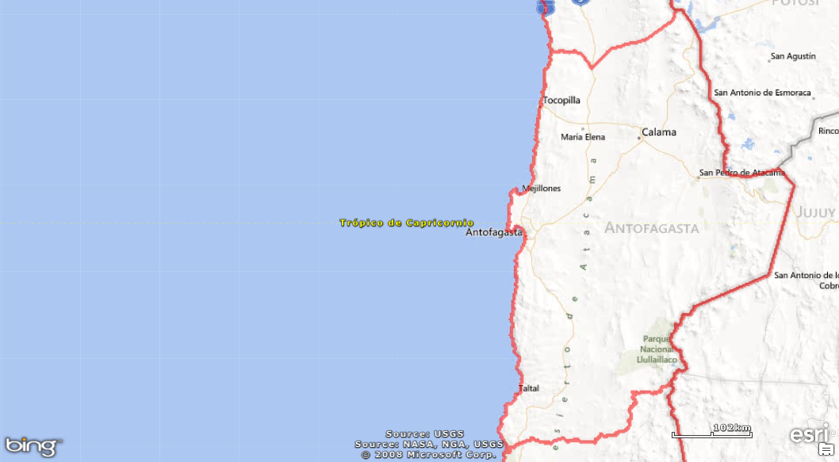
SQM Salar S.A

Figura 2. Mapa de Ubicación Local (Fuente: ArcGis Explorer).
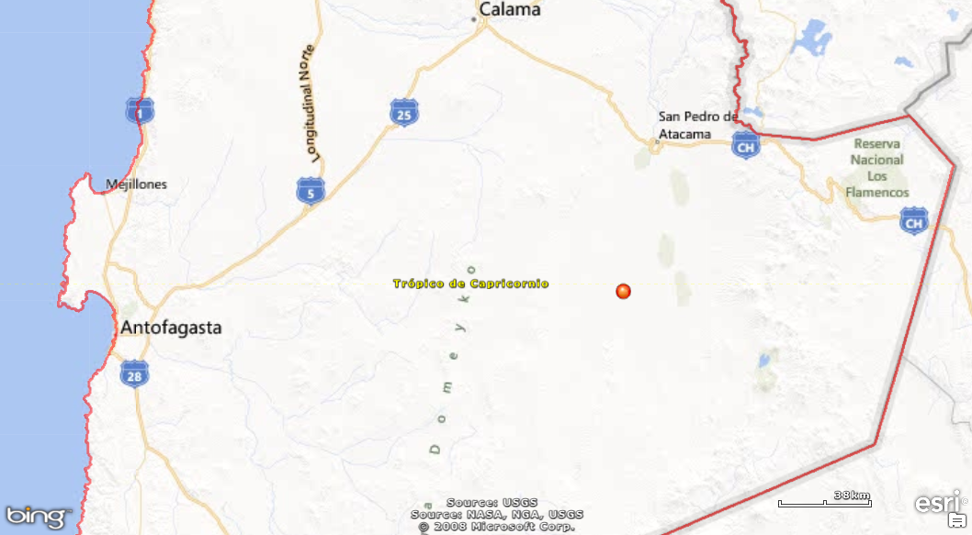
SQM Salar S.A.

Coordenadas UTM de Referencia
Datum: WGS 84 | Huso:19 | UTM N: 7.395.644 | UTM E: 560.866
Ruta de Acceso: Desde Antofagasta se accede tomando la ruta 5 norte, hacia el norte, hasta empalmar con a la ruta 25, continuando por esta aproximadamente por 215 km hasta llegar a Calama. Desde Calama se toma la ruta 23, hasta la localidad de Toconao, en San Pedro de Atacama y se continúa por esta ruta hasta el camino interno hacia SQM Salar S.A. Cabe destacar que en Toconao se encuentran oficinas administrativas del proyecto.

Descripción del Proyecto

Descripción del proyecto:

El proyecto “SQM Salar S.A.” consiste en la producción de cloruro de potasio, sulfato de potasio, ácido bórico y salmuera rica en litio en las instalaciones que actualmente posee SQM en el Salar de Atacama.

La salmuera es bombeada desde el Salar de Atacama, debajo de la corteza salina, y es trasladada hasta las piscinas de evaporación. Luego de una serie de evaporaciones, parte de la salmuera bombeada se recupera en forma de solución concentrada de cloruro de litio, subproducto del cloruro de potasio, el cual es transportado a otra planta, en el Salar del Carmen, para la producción de carbonato de litio.

Las sales depositadas en las pozas de evaporación son cosechadas y transportadas a la planta, donde mediante procesos de molienda, flotación, secado y compactado se obtiene: Cloruro de Potasio, Sulfato de Potasio y Ácido Bórico.

En el año 2002 se incluyó un nuevo proceso que consiste en utilizar la sal de Carnalita de Potasio (sal compuesta de Cloruro de Potasio y Cloruro de Magnesio), para aumentar el contenido de Cloruro de Potasio (KCl) en la salmuera no saturada. La salmuera rica en KCl resultante, alimenta a las pozas de evaporación solar, donde se precipita la Silvinita (mezcla de KCl y cloruro de sodio (NaCl)), que luego alimenta la planta de producción de KCl existente, aumentando el rendimiento global del uso de salmuera extraída del Salar en un 30% aproximadamente.

Superficie (s): 271.7 km² RCA N°226/2006
Mano de obra fase en que se encuentra la actividad: 185 personas para el período 2011-2016, RCA N°226/2006.

Figura 3. Layout del Proyecto (Fuente: Fig. 1.2.1 EIA “Proyecto para producción de 300 mil toneladas anuales de Cloruro de Potasio” )

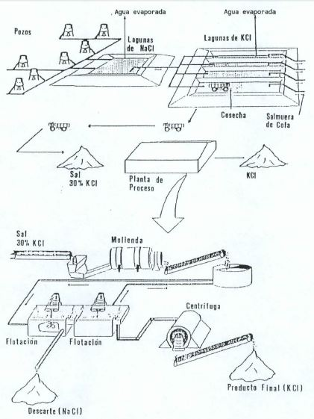

INSTRUMENTOS DE GESTIÓN AMBIENTAL QUE REGULAN A LA ACTIVIDAD FISCALIZADA.

Identificación de Instrumentos de Gestión Ambiental que Regulan actividad, proyecto o fuente fiscalizada.
ID | Tipo de Documento | N° | Fecha | Comisión / Institución | Descripción | Comentarios
1 | RCA | 180 | 2002 | Comisión Regional de Medio Ambiente II región Antofagasta. | Califica favorablemente el “Proyecto producción de Cloruro de Potasio a partir de sales de Carnalita de Potasio” | 2 pertinencias:  157 / 2004  18 / 2003
2 | RCA | 226 | 2006 | Comisión Regional de Medio Ambiente II región Antofagasta. | Califica favorablemente el proyecto “Cambios y mejoras de la operación minera en el Salar de Atacama” | 4 pertinencias:  244/2010  56/2008  66/2008  50/2010
3 | RCA | 252 | 2009 | Comisión Regional de Medio Ambiente II región Antofagasta. | Califica favorablemente el proyecto “Ampliación producción Cloruro de Potasio Salar” | Sin pertinencias
4 | RCA | 271 | 2009 | Comisión Regional de Medio Ambiente II región Antofagasta. | Califica favorablemente el proyecto “Modificación planta SOP” | Sin pertinencias
5 | RCA | 294 | 2009 | Comisión Regional de Medio Ambiente II región Antofagasta. | Califica favorablemente el proyecto “Aumento de capacidad de secado y compactado de Cloruro de Potasio” | Sin pertinencias
6 | RCA | 273 | 2010 | Comisión de evaluación  II Región de Antofagasta | Califica favorablemente el proyecto “Nueva planta de secado y compactado de Cloruro de Potasio” | Sin pertinencias
7 | RCA | 30 | 2010 | Comisión Regional de Medio Ambiente II región Antofagasta. | Califica favorablemente el proyecto “Ampliación planta SOP” | 1 pertinencia:  250/2011

ANTECEDENTES DE LA ACTIVIDAD DE FISCALIZACIÓN.

Motivo de la Actividad de Fiscalización.

Motivo:  Programada | Descripción del Motivo:  Según Resolución Exenta N° 4 de fecha 03 de enero de 2014, que fija el Programa y Subprogramas Sectoriales de Fiscalización Ambiental de Resoluciones de Calificación Ambiental para el año 2014.

Materia Específica Objeto de la Fiscalización Ambiental.

Afectación de Cursos de Agua.
Manejo de Residuos Sólidos.
Manejo de Residuos Líquidos.
Plan de contingencia
Afectación de Flora y/o Vegetación.

Aspectos relativos a la ejecución de la Inspección Ambiental.

Primer día de inspección.

Fecha(s) de realización: 26 de marzo de 2014 | Hora(s) de Inicio: 10:35 hrs. |  | Hora(s) de finalización: 18:15 hrs
Fiscalizador encargado de la actividad: Javier Boada |  |  | Órgano: SERNAGEOMIN
Fiscalizadores participantes:  Natalia Espinoza  Claudio Silva  Hugo Urrutia |  |  | Órgano(s):  SERNAGEOMIN  SAG  SAG
Existió oposición al ingreso: NO |  | Fundamentación: -
Existió auxilio de fuerza pública: NO |  | Fundamentación: -
Existió colaboración por parte de los fiscalizados: SI |  | Fundamentación: -
Existió trato respetuoso y deferente hacia los fiscalizadores: SI |  | Fundamentación: -
Entrega de antecedentes requeridos y documentos solicitados: SI |  | Fundamentación: -
Entrega de Acta: SI, anexo 1 |  | Fundamentación: -

Segundo día de inspección.

Fecha(s) de realización: 27 de marzo de 2014 | Hora(s) de Inicio: 09:00 hrs. |  | Hora(s) de finalización: 16:15 hrs
Fiscalizador encargado de la actividad: Javier Boada |  |  | Órgano: SERNAGEOMIN
Fiscalizadores participantes:  Natalia Espinoza  Claudio Silva  Hugo Urrutia  Victor Quezada  Juan Pablo Contreras |  |  | Órgano(s):  SERNAGEOMIN  SAG  SAG  CONAF  CONAF
Existió oposición al ingreso: NO |  | Fundamentación: -
Existió auxilio de fuerza pública: NO |  | Fundamentación: -
Existió colaboración por parte de los fiscalizados: SI |  | Fundamentación: -
Existió trato respetuoso y deferente hacia los fiscalizadores: SI |  | Fundamentación: -
Entrega de antecedentes requeridos y documentos solicitados: SI |  | Fundamentación: -
Entrega de Acta: SI, anexo 1 |  | Fundamentación: -

Detalle del Recorrido de la Inspección.

N° de Estación | Coordenadas UTM WGS84 HUSO 19 |  | Nombre del sector | Descripción Estación
N° de Estación | Norte | Este | Nombre del sector | Descripción Estación
1 | 7.401.955 | 564.057 | Pozos de extracción de salmuera | Se visitó el Pozo WS-243 (Sector SOP)
2 | 7.382.399 | 537.129 | Pozos de extracción de salmuera | Se visitó el Pozo W39 (Sector MOP)
3 | 7.402.287 | 567.702 | Sala de control de caudales | Se visitó la sala de control para verificar caudales monitoreados en línea.
4 | 7.402.630 | 567.723 | Pozas KCL y Piscinas de Agua industrial | Se visitó área de las pozas de evaporación.
5 | 7.403.138 | 563.567 | Poza de evaporación SOP coordenadas | Se visitó área de las pozas de evaporación.
6 | 7.402.450 | 567.391 | Tolva de DISAL | Tolva parta disposición de residuos.
7 | 7.393.747 | 561.976 | Sala de Basura | Sala de disposición temporal de residuos
8 | 7.414.612 | 591.842 | Pozo L2-4 | Medición de nivel freático en Pozos
9 | 7.409.665 | 594.915 | Pozo L3-15 | Medición de nivel freático en Pozos
10 | 7.409.665 | 594.915 | Pozo L3-5 | Medición de nivel freático en Pozos
11 | 7.409.896 | 597.623 | CAMAR 2 (Ejemplar 18) | Sector aledaño al pozo Camar 2, las coordenadas corresponden al ejemplan N° 18 de Prosopis flexuosa
12 | 7.411.451 | 594.810 | Parcela de vegetación V-32 | Parcela de monitoreo vegetación Borde Este
13 | 7.411.446 | 595.172 | Parcela de vegetación V-34 | Parcela de monitoreo vegetación Borde Este

Detalle de equipos de medición utilizados en la Inspección

N° de Estación(es) | Detalle Equipo | N° de Serie del equipo | Fecha última calibración | ¿Se realizó verificación en terreno? | Matriz ambiental Analizada
1 | Pozómetro | 3670 | No Aplica | No Corresponde | Agua

Esquema de Recorrido.
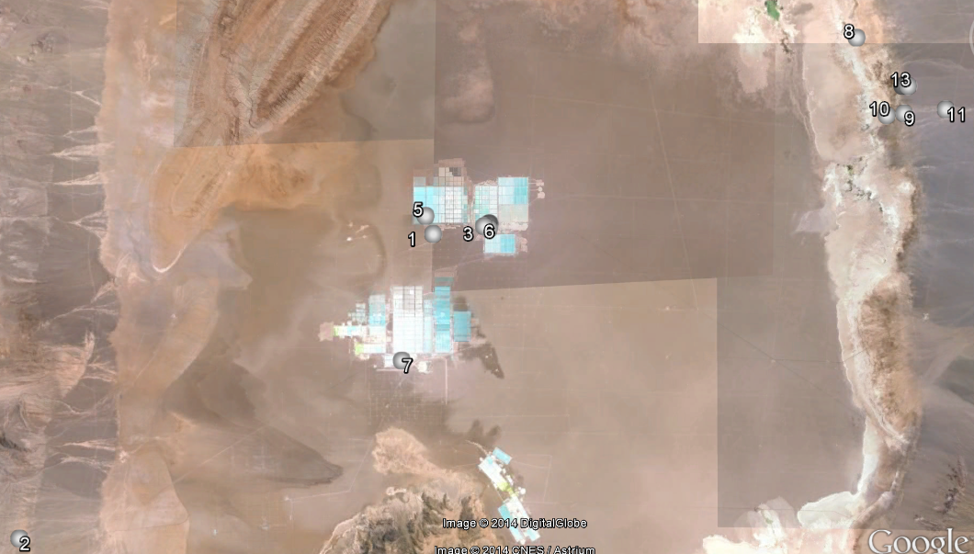

Aspectos relativos al Seguimiento Ambiental

Documentos Revisados

Nombre del informe(es) revisado (s) | Aspecto Ambiental Relevante | Código  SSA | Fecha de recepción documento | Periodo que reporta |  | Organismo Revisor | Estado de conformidad
 |  |  |  | Desde | Hasta | Organismo Revisor | Estado de conformidad
Plan de Seguimiento ambiental hidrogeológico (PSAH) | Aguas subterráneas | 16833 | 09 mayo 2014 | 01-01-2013 | 30-06-2013 | DGA | No Conforme
Informe Anual Auditoria Ambiental Independiente 2013. | - Aguas subterráneas  - Fauna  - Flora y vegetación  - Residuos sólidos | 18113 | 07 abril de 2014. | 01-01-2013 | 31-12-2013 | - SAG  - DGA  - CONAF | No Conforme (SAG)
Monitoreo de Indicadores de Estado Biótico Borde Este del Salar de Atacama | Flora y vegetación terrestre | 19609 | 01-04-2013 | 01-04-2013 | 30-04-2013 | SAG | No conforme
Informe Anual Contenido Humedad de Suelo 2013 | Flora y vegetación terrestre | 19370 | 01-04-2013 | 01-01-2013 | 31-12-2013 | SAG | No conforme
Informe de Monitoreo Componentes Bióticos y Físicos Año 2013 | - Fauna terrestre  - Flora y vegetación terrestre  - Limnología | 21555 | 01-04-2013 | 01-04-2013 | 30-04-2013 | SAG | No conforme
Informe Trimestral Re-inyección Total de Salmuera al Salar de Atacama | Aguas subterráneas | 18219 | 01-04-2013 | 01-09-2013 | 30-11-2013 | SERNAGEOMIN | Conforme

HECHOS CONSTATADOS.

Afectación de cursos de agua.

Número de Hecho Constatado: 1 | Estación: 1 y 2
Tipo de exigencia según lo indicado en RCA: 01_Descripción del proyecto o actividad.
Exigencia: RCA N°226/2006
8. Descripción del Proyecto, Partes, Acciones y obras Físicas
A objeto de sustentar la producción actual y futura de SQM en el Salar de Atacama, el proyecto requiere implementar los cambios operacionales señalados en la tabla siguiente:
EXTRACTO TABLA 1. ALCANCES DEL PROYECTO

COMPONENTE | VARIABLE | SITUACION FUTURA
EXTRACCION  (BOMBEO) DE  SALMUERA  FRESCA | Flujo máximo anual desde área MOP | a) 400, 800, 900, 950 y 1000 l/s de salmuera desde el sector MOP como promedio anual, para los años del proyecto 1-2; 3-6; 7-12; 13-19, y 20-25, respectivamente

Hecho(s) constatado(s) durante la fiscalización:
Pozo WS-243 Sector SOP, coordenadas 7.401.955 N; 564.057 E

Se visitó el pozo de extracción WS-243 del sector SOP, el cual no se encontraba operativo debido al cumplimiento del programa de traspaso diario del pozo. Fotografía 1.
Pozo W-39 Sector MOP, coordenadas 7.382.399 N ; 537.129 E

En el sector MOP se constató que en pozo W-39 se encuentra operativo con un flujo de 25.45 m³/h.
La ubicación del pozo, se observa en la Fotografía 2.

Al realizar la conversión a litros por segundo se tiene que:

Pozo | Flujo constatado en terreno en m³/h | Flujo convertido a l/s
W-39 | 25.45 | 7.069
De los seguimientos ambientales
Del análisis del informe N°XIII del PSAH, se constató que el formato de información de los datos, no permiten determinar los valores de extracción total de salmuera no se presentan datos explícitos, solo gráficos con nivel de pozos.
Registros
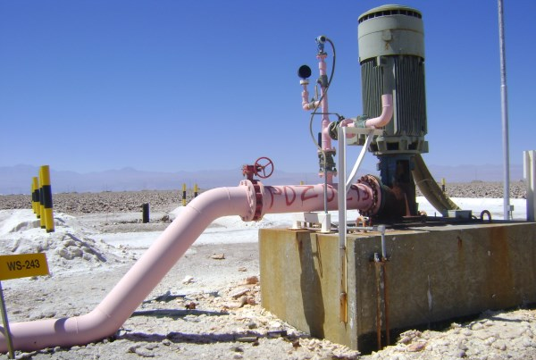 |  |  | 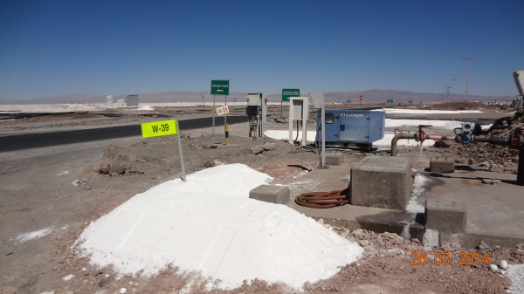
Fotografía 1 | Fecha:26-03-2014 |  | Fotografía 2 | Fecha:26-03-2014
Coordenadas DATUM WGS84 HUSO 19 | Coordenada Norte: 7.401.955 | Coordenada Este:564.057 | Coordenadas DATUM WGS84 HUSO 19 | Coordenada Norte: 7.382.399 | Coordenada Este: 357.129.
Descripción Medio de Prueba: Pozo WS-243 Sector SOP, no operativo a la hora de la fiscalización. Durante la mañana había cumplido el programa de traspaso diario. |  |  | Descripción Medio de Prueba: Pozo W-39 Sector MOP, operativo al momento de la fiscalización.

Número de Hecho Constatado: 2 | Estación:3
Tipo de exigencia según lo indicado en RCA: 01_Descripción del proyecto o actividad
Exigencia: RCA N°226/2006 Considerando 8
Descripción del Proyecto, Partes, Acciones y Obras Físicas “A objeto de sustentar la producción actual y futura de SQM en el Salar de Atacama, el proyecto requiere implementar los cambios operacionales señalados en la tabla siguiente:

Extracto de TABLA 1. ALCANCES DEL PROYECTO
COMPONENTE | VARIABLE | SITUACION FUTURA
EXTRACCIÓN DE AGUA DULCE | Flujo máximo de pozos | Mullay 1:40 l/s  Allana: 40 l/s.  Camar 2: 60 l/s.  Socaire 5B: 65 l/s  P2: 35 l/s
EXTRACCIÓN DE AGUA DULCE | Localización de pozos | Allana: 7.415.214N ; 599.141E  Camar 2: 7.410.207N ; 598.256E

Hecho(s) constatado(s) durante la fiscalización:
Sala de Control de caudales coordenadas 7.402.287 N ; 567.702 E
Se visitó la sala de control de caudales, en donde se constató la medición de flujo instantáneo del caudal de extracción, visualizado mediante software en pantalla. Los caudales de extracción de cada pozo se indican a continuación:

Pozo | Flujo en M³/H | Conversión a l/s
Mullay | 142.1 | 39.47
Allana | 142.3 | 39.52
Camar 2 | 214.2 | 59.5
Socaire | 232.7 | 64.63
P2 | 110.5 | 30.69

Del análisis de los seguimientos ambientales se tiene que:

En el informe N° XIII el titular informa los flujos de extracción de los pozos Mullay, Allana, Camar 2, socaire y P2 mediante gráficos, no entrega valores de extracción explícitos lo que no permite determinar el cumplimiento de los caudales autorizados.

Del análisis de Información realizado por la DGA, se tiene que:
Se solicitó a la DGA pronunciamiento acerca de los seguimientos relativos a los niveles de extracción de agua dulce para el período 2013, sin embargo, dicha institución se remitió a análisis de seguimientos presentados para el período 2007- 2012, por lo que no compete a la SMA analizar dichos períodos.
Sin perjuicio de ello el organismo sectorial mencionado, requiere que el titular presente los datos en formato Excel, con toda la información histórica, actualizada y acumulada. “se hace presente que lo adjuntado en formato de gráficos (figuras de niveles observados) no permite dar cuenta en forma adecuada del grado de cumplimiento ambiental en análisis, dado que los órdenes de magnitud de los valores de activación (precisión centimétrica) no pueden ser pesquisados apropiadamente con la mera inspección visual. Por ello, toda la información histórica, actualizada y acumulada, deberá entregarse en Tablas de Datos Excel para facilitarla tarea de fiscalización ambiental.”

Registros
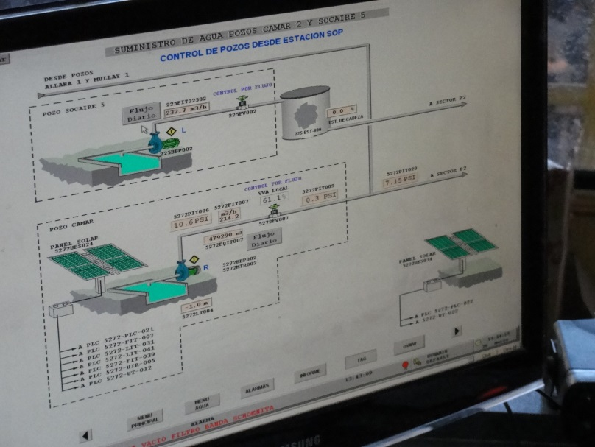 |  |  | 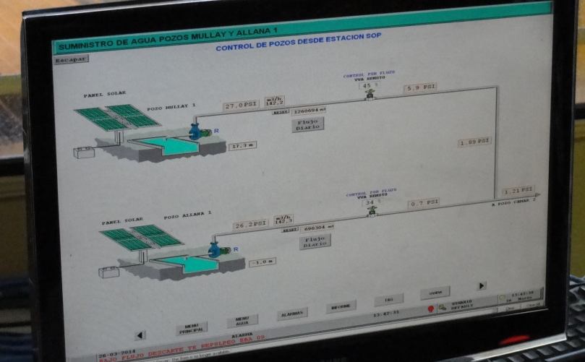
Fotografía 3 | Fecha:26-03-2014 |  | Fotografía 4 | Fecha:26-03-2014
Coordenadas DATUM WGS84 HUSO 19 | Coordenada Norte: 7.402.287 | Coordenada Este: 567.702 | Coordenadas DATUM WGS84 HUSO 19 | Coordenada Norte: 7.402.287 | Coordenada Este: 567.702
Descripción Medio de Prueba: Sala de control de caudales Pozos Camar 2 y Socaire. |  |  | Descripción Medio de Prueba: Sala de control de caudales Pozos Mullay y Allana.

Número de Hecho Constatado: 3 | Estación:--
Tipo de exigencia según lo indicado en RCA: 12_No identificado.
Exigencia: RCA N°226/2006
“15. Que, la Dirección Regional de la Dirección General de Aguas propone a la COREMA IIª Región de Antofagasta exija a la ejecución del presente proyecto las siguientes exigencias:
15.2. La facultad de la autoridad de modificar, de acuerdo al Plan de Contingencia, y de manera preliminar, los indicadores de estado, de valores umbrales y las distancias predefinidas a que éstos deban monitorearse para evitar se produzcan, impactos y/o efectos ambientales.
15.3. Que, se entienda en el Plan de Contingencia que la condición de impacto nulo sobre los sistemas a proteger consiste en la no variación más allá de su rango de variación histórico de las variables hidrogeológicas, correspondientes.
15.4. Que, el Plan de Contingencia sea revisado cada dos años y quede sujeto a las modificaciones por parte de la autoridad, en función de los nuevos antecedentes que se hayan generado. La revisión deberá contemplar los siguientes componentes:
- Revisión de los valores de activación en función de la información histórica recopilada (promedio, desviación estándar, descensos máximos), y
- Revisión de los indicadores de estado, de manera de evaluar la necesidad de incluir o excluir algunos indicadores de estado, de acuerdo a su relación con el comportamiento lacustre.”
Hecho(s) constatado(s) durante la fiscalización:
Del análisis de los seguimientos ambientales se tiene que :
Se constató que el titular realizó, de manera unilateral, sin autorización de la autoridad, modificaciones de las cotas de dos pozos de bombeo.
El Informe N°XIII PSAH, 4.2.1.6 Pozos de Bombeo, informado en el Sistema de Seguimiento ambiental, 844 con fecha, 17 febrero de 20104 indica que:
“En el pozo Camar 2 fue necesario modificar la referencia durante la implementación de éste como pozo de bombeo, quedando finalmente la referencia con una cota de 2378,949 m.s.n.m.
Pozo Allana (…) Por este motivo, fue necesario cambiar el punto de referencia de medición de niveles, al igual que en el pozo Mullay, quedando finalmente en 2403,242 m.s.n.m.”
En el informe N° XIII del PSAH, enviado por el titular, mediante el sistema de seguimiento ambiental, con fecha 17 de febrero de 2014., indica en su anexo umbrales de activación para el pozos L3-5 que difieren de lo indicado en la RCA y en el Informe N° I del PSAH
Informe N° I PSAH
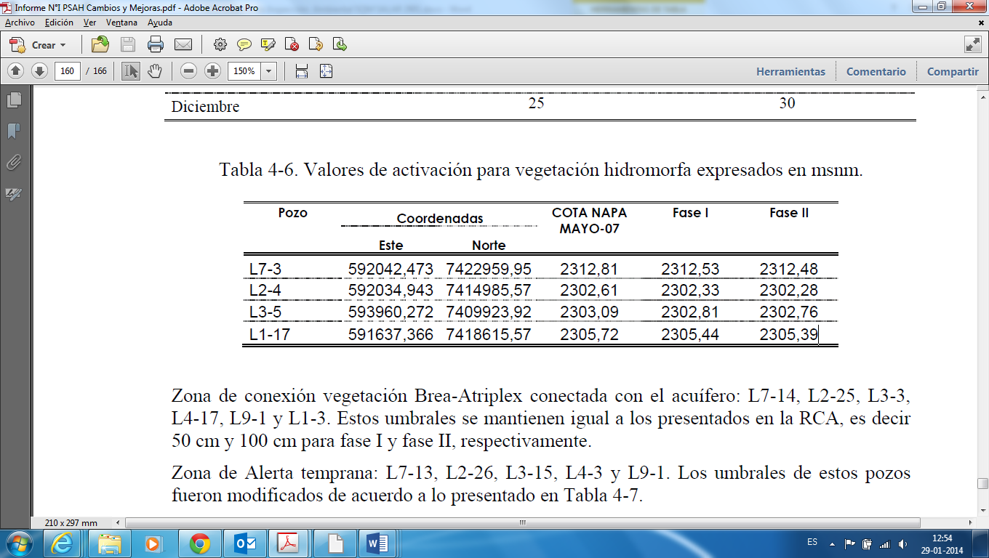
Informe N° XIII PSAH
Pozo | Fase I | Fase II
L2-4 | 2.302,33 | 2.302,28
L3-5 | 2.302,99 | 2.302,96
L3-15 | No Indica | 2.314,46
Como antecedente a la situación descrita, se agrega que, con motivo de la fiscalización ambiental realizada durante el año 2013, el titular hace entrega del Informe N° V del PSAH, en el cual se constató que el titular realizó una modificación de los umbrales. El Anexo 7 de dicho informe indica “Actualización de umbrales de activación del Plan de Contingencias”
Oficio DGA N° 203/2014“..En los hechos, en el Informe numero 5 (Año 2009) y en el informe N° 11 (Año 2012), el titular alteró, sin la autorización de los organismos competentes y por conceptos de extensión del registro de datos, los umbrales de activación de niveles de la Fase II.”

Del análisis de Información realizado por la DGA, se tiene que:
Habiendo solicitado pronunciamiento a la DGA sobre el punto, dicha institución afirma, en su Oficio N° 203 del 07 de abril de 2014 (Anexo 5), que efectivamente el titular alteró, sin la autorización de los organismos competentes y por conceptos de extensión del registro de datos, los umbrales de activación de niveles de la Fase II.”
“Por todo lo anterior, esta Dirección considera que las actualizaciones por concepto del “Valor de activación por actualización del registro” no están justificadas y no deben ser aplicadas, lo anterior con la finalidad de que el PC excluya de la toma de decisiones los datos de niveles de la situación “con proyecto”, información que pudiera reflejar algún grado de influencia de los bombeos de salmuera o agua dulce en el acuífero del entorno de los sistemas lagunares a proteger, comprometiendo el cumplimiento de los objetivos de la herramienta de gestión ambiental.”
Por otro lado la forma de presentar los datos (Mediante gráficos) no permite determinar si se sobrepasaron los umbrales de activación del plan de contingencia.
Oficio DGA N°619 “se hace presente que lo adjuntado en formato de gráficos (figuras de niveles observados) no permite dar cuenta en forma adecuada del grado de cumplimiento ambiental en análisis, dado que los órdenes de magnitud de los valores de activación (precisión centimétrica) no pueden ser pesquisados apropiadamente con la mera inspección visual. Por ello, toda la información histórica, actualizada y acumulada, deberá entregarse en Tablas de Datos Excel para facilitarla tarea de fiscalización ambiental.”

Número de Hecho Constatado: 4 | Estación: 5
Tipo de exigencia según lo indicado en RCA: 01_Descripción del proyecto o actividad
Exigencia: RCA 226/2006

8.2.8. Construcción de pozas de evaporación.
Revestimiento de la poza. Consiste en cubrir la superficie y taludes emparejados con membranas impermeables. En primer lugar, sobre el terreno emparejado y taludes se dispone un geotextil de 300 g/m², sobre el cual se coloca una membrana impermeable de PVC de 0,75 mm de espesor. Adicionalmente, sobre los taludes se coloca además otra capa de geotextil de 150 g/m², la que a su vez, también se cubre con una membrana de HDPE de 0,5 o 1 mm de espesor y una capa final de sal sobre la membrana de HDPE del umbral del talud.
Tipo de exigencia según lo indicado en RCA: 01_Descripción del proyecto o actividad
Exigencia: RCA N°226/2006

“8.3.8.Operación de pozas de evaporación.
La operación de pozas del sector SOP es similar a la del MOP, pero como la salmuera tiene otras características químicas, en el segundo grupo de pozas de evaporación se logra la precipitación de una mezcla de sales ricas en potasio, magnesio, sulfato y litio que son cosechadas mecánicamente y transportadas a la planta de proceso, mientras que la salmuera final alimenta la planta de ácido bórico cuyo excedente es reinyectado directamente sobre el salar.”
Hecho(s) constatado(s) durante la fiscalización:
Poza de evaporación SOP coordenadas 7.403.138 N; 563.567 E
Se constató que las pozas de evaporación en el sector SOP tienen revestimiento de HDPE en su base y en el umbral del talud. Fotografía 6.
Del análisis de la información enviada por el titular. Se tiene que:
Con motivo de la fiscalización ambiental, se solicitó a titular plano georreferenciado de las pozas de evaporación sector SOP. Al respecto el titular hace entrega de plano sin número, sin firma y en revisión cero, cuya descripción indica “Planta general MOP II”. En dicho plano no es posible identificar la ubicación y georreferenciación de las pozas de evaporación del sector SOP. Además en formato del plano (PDF) no es legible (Anexo 6)
El titular además hace entrega de un plano sin nombre, sin número, sin firma y sin revisión, en el cual es posible identificar pozas de evaporación y canchas de acopio de sales. Anexo 7)

Registros
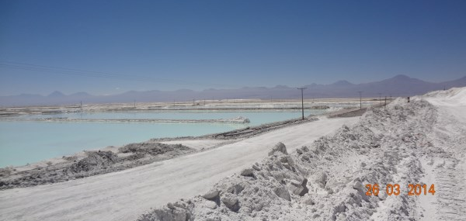 |  |  |  | 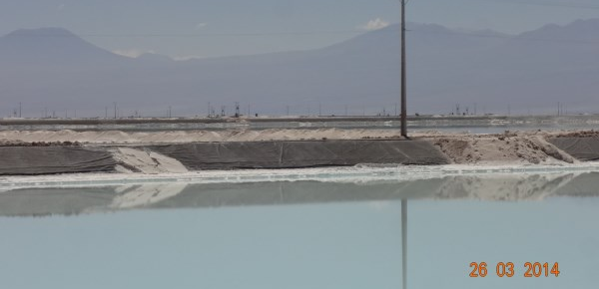  Revestimiento HDPE
Fotografía 5 |  | Fecha:26-03-2014 |  | Fotografía 6 |  | Fecha:26-03-2014
Coordenadas DATUM WGS84 HUSO 19 | Coordenada Norte: 7.402.630 |  | Coordenada Este: 567.702 | Coordenadas DATUM WGS84 HUSO 19 | Coordenada Norte: 7.403.143 |  | Coordenada Este: 563.571.
Descripción Medio de Prueba: Pozas de evaporación KCl sector SOP. |  |  |  | Descripción Medio de Prueba: Poza de evaporación Sector SOP. Revestimiento en su base y en el umbral del talud.
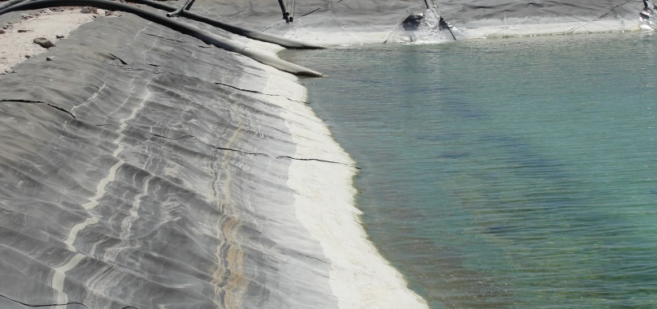 |  |  |  | 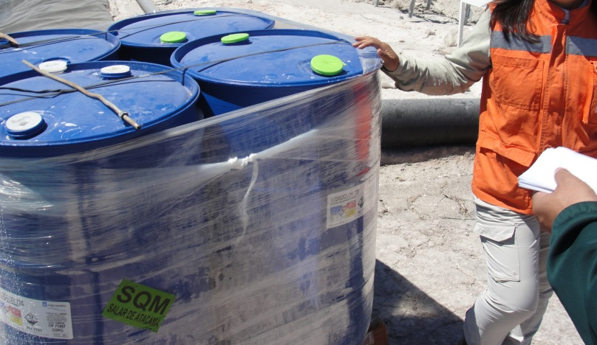
Fotografía 7 |  | Fecha:26-03-2014 |  | Fotografía 8 |  | Fecha:26-03-2014
Coordenadas DATUM WGS84 HUSO 19 | Coordenada Norte: 7.402.262 |  | Coordenada Este: 567.273 | Coordenadas DATUM WGS84 HUSO 19 | Coordenada Norte: 7.402.262 |  | Coordenada Este: 567.273
Descripción Medio de Prueba: Piscina de Agua industrial. |  |  |  | Descripción Medio de Prueba: Sector aledaño a Piscina de KCl. Se constató la existencia de barriles de Hidroclor (hipoclorito de sodio).

Manejo de residuos sólidos

Número de Hecho Constatado: 5 | Estación: 6 y 7
Tipo de exigencia según lo indicado en RCA: No Aplica
Exigencia: RCA N° 30/2010"Ampliación Planta SOP"
Resuelvo 2 DECLARAR que, para que el proyecto pueda ejecutarse, el titular deberá dar cabal cumplimiento a todas las medidas y disposiciones establecidas en los Considerandos de la presente Resolución, así como también a cada una de las exigencias y obligaciones ambientales contempladas en su DIA, en su Adenda, y en el Informe Consolidado de Evaluación, documentos que forman parte integrante de la presente Resolución.
Oficio Ord N°629/2010 pronunciamiento SAG Evaluación de la Declaración de Impacto Ambiental del Proyecto Respecto al manejo de Residuos Sólidos Domésticos (pág. 32, 40 y 61), se solicita al titular asegurar la hermeticidad de los contenedores donde son recolectados e indicar la frecuencia de recolección de éstos. Lo anterior con el fin de evitar la dispersión al Medio Ambiente de este tipo de residuos, lo cual genera la atracción, llegada y acostumbramiento de Fauna Silvestre tales como zorros en las faenas minero-industriales.
Tipo de exigencia según lo indicado en RCA: 01_Descripción del proyecto o actividad
Exigencia: RCA N°2206/2006
“8.2.12. Manejo de residuos sólidos domésticos.
Los residuos sólidos domésticos serán recolectados y transportados al vertedero municipal de San Pedro de Atacama en forma periódica por personal de una empresa contratista autorizada. En el punto 9.4 de la presente Resolución Exenta, se presenta la cantidad estimada de residuos sólidos domésticos que se generarán durante la construcción.”
Tipo de exigencia según lo indicado en RCA: No Aplica
Exigencia: RCA N°2206/2006
“9.4.Residuos sólidos
b) Etapa de operación: Se generarán como en promedio (al final de la vida útil del proyecto) 113 kg/día de basuras domésticas adicionales a las producidas actualmente. Estas serán generadas por el personal adicional durante el período 2024 a 2030. Se estima que el volumen aproximado de sales de descarte adicionales será de 888.321 m³/mes para el área MOP y de 135.417 m³/mes para el área SOP.”
Tipo de exigencia según lo indicado en RCA: 01_Descripción del proyecto o actividad
Exigencia: RCA N° 180/2002
“Considerando N°10.2 Residuos Sólidos.
El proyecto involucra una generación adicional de basuras domésticas de 2 kg/día, en comparación con lo que ocurre actualmente, las que serán manejadas de igual forma que en la etapa de construcción. Además, se generarán sales de descarte que totalizan un monto aproximado de 2.121 Mton/año, de las cuales 1.121 Mton/año corresponden a este proyecto. El detalle de dicha generación se encuentra descrito en la Tabla Nº5 de la presente Resolución”
Hecho(s) constatado(s) durante la fiscalización:
Se constató que fuera de la sala de control de caudales, se dispone temporalmente bolsas de basura sin contenedor (Fotografía 9).

Tolva de DISAL 7.402.450 N - 567.391 E
Se visitó el lugar de disposición temporal de residuos sólidos domésticos, el cual consiste en una tolva de 10 m³ en donde se constató la presencia de residuos dispuestos libremente en su interior, sin bolsa (Fotografía 10) Aileen Mayork, Ingeniero Ambiental, indica que en el interior del establecimiento se cuenta con 4 tolvas y que el retiro de la basura se realiza en forma diaria por la empresa Disal quienes a su vez, disponen estos residuos en el relleno sanitario de San Pedro de Atacama.
Sala de Basura Coordenadas 7.393.747 N 561.976 E
Se visitó la sala de basura donde se observó un contenedor de capacidad 37 m³ en donde se disponen diariamente los residuos sólidos domésticos provenientes del casino, Luis Rodríguez, Chef ejecutivo de Aramark, indica que los residuos son retirados día por medio y que no ha habido avistamiento de fauna silvestre. Sin embargo se observó en las inmediaciones del contendor de residuos de este tipo dispuestos en la intemperie (Fotografía 12).
Del análisis de los documentos entregado por el titular, durante la fiscalización, se tiene que:
El titular hace entrega de un plan de trabajo semanal de retiro de residuos domésticos por parte de la empresa DISAL en la cual se identifica retiro de “islas” en sectores Planta KCL y Planta SOP, y retiro de tolvas cerradas y abiertas en sectores de casino. Adjunta además resoluciones sanitarias de camiones para transporte de residuos sólidos domésticos, y copias de pagos de derechos municipales para el uso del vertedero municipal.

Registros
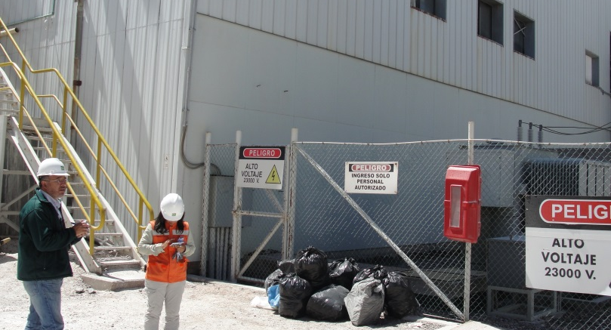 |  |  |  | 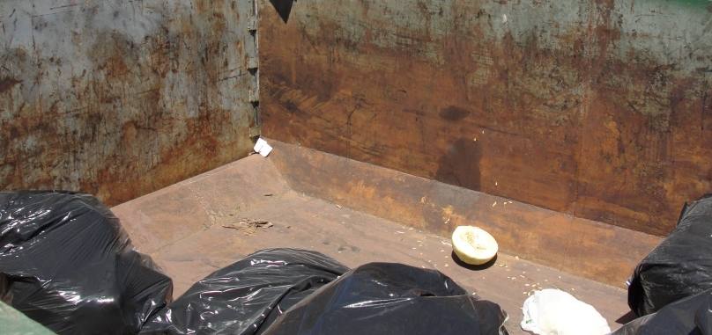
Fotografía 9 |  | Fecha:26-03-2014 |  | Fotografía 10 |  | Fecha:26-03-2014
Coordenadas DATUM WGS84 HUSO 19 | Coordenada Norte: 7.402.287 |  | Coordenada Este: 561.976 | Coordenadas DATUM WGS84 HUSO 19 | Coordenada Norte: 7.402.287 |  | Coordenada Este: 561.976
Descripción Medio de Prueba: Sector fuera de la sala de control. Se observan residuos fuera de contenedor, dispuestos directamente sobre el suelo. |  |  |  | Descripción Medio de Prueba: Residuos orgánicos dentro de la tolva para residuos, y sin bolsa.
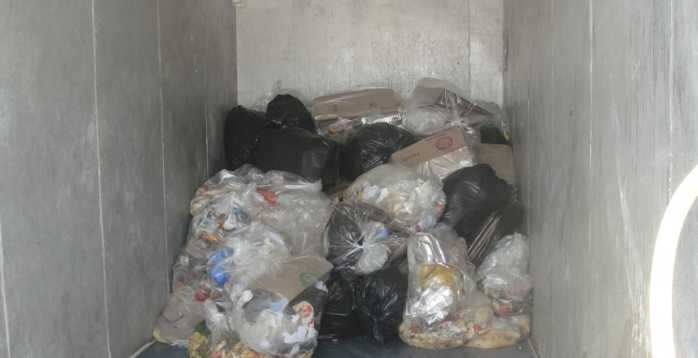 |  |  |  | 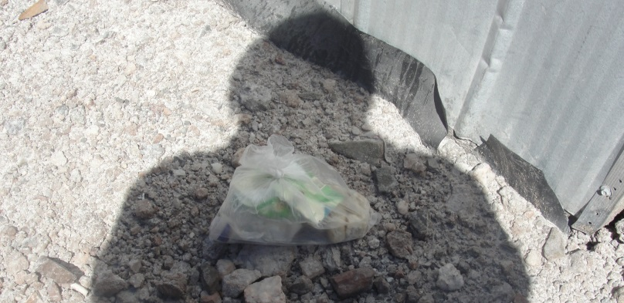
Fotografía 11 |  | Fecha:26-03-2014 |  | Fotografía 12 |  | Fecha:26-03-2014
Coordenadas DATUM WGS84 HUSO 19 | Coordenada Norte: 7.393.747 |  | Coordenada Este: 567.391 | Coordenadas DATUM WGS84 HUSO 19 | Coordenada Norte: 7.402.450 |  | Coordenada Este: 567.391
Descripción Medio de Prueba: Sala de Basura. |  |  |  | Descripción Medio de Prueba: Residuos dispuestos en el suelo, en sector de sala de basura.

Número de Hecho Constatado: 6 | Estación:--
Tipo de exigencia según lo indicado en RCA: 01_Descripción del proyecto o actividad
Exigencia: RCA N°226/2006

“8.2.9. Construcción de canchas de acopio de sales de descarte.
Corresponde a la preparación de una superficie cuyo objetivo es recibir y acopiar las sales de descarte del proceso productivo. Estas se irán construyendo en forma paulatina, a medida que el proyecto lo requiera, y se estima que se construirán, al final de la vida útil del proyecto, un total de 24,6 km² para canchas de acopio en el sector MOP y 13,6 km² para canchas de acopio en el sector SOP. Su construcción se efectuará de modo similar a como se ha hecho en el pasado, es decir, el área de acopio de sales de descarte no tendrá sistema alguno de impermeabilización, sino que solamente se construirán caminos de acceso para los camiones que transportan las sales de descarte. Este modo de disposición tiene la ventaja de posibilitar la recarga del núcleo del salar mediante la reinyección por infiltración de la salmuera “no usada” impregnada en estas sales. Es importante destacar adicionalmente, que el líquido infiltrado no introduce ningún componente exógeno a la salmuera propia del salar.”
Hecho(s) constatado(s) durante la fiscalización:
Acopio de sales de producto
No fue posible verificar la ubicación exacta del acopio porque la zona se encontraba en operación, con acceso restringido (Zona roja). Cabe hacer presente que el organismo encargado de la fiscalización no comunicó a esta oficina macrozonal, la existencia de una imposibilidad del ingreso, por lo que ésta no está justificada.
Se solicitó al titular copias del plano de acopio de sales de producto del sector SOP.
Del análisis de la información enviada por el titular, se tiene que:
Con motivo de la fiscalización ambiental, se solicitó a titular plano georreferenciado de la ubicación del acopio de sales de producción y sales de descarte de la planta SOP-H y Pozas de evaporación. Al respecto el titular hace entrega de plano sin número, sin firma y en revisión cero, cuya descripción indica “Planta general MOP II”. En dicho plano no es posible identificar la ubicación y georreferenciación del acopio de sales de producción y sales de descarte de la planta. Además en formato del plano (PDF) no es legible (Anexo 6).
El titular además, hace entrega de un plano sin nombre, sin número, sin firma y sin revisión, en el cual es posible identificar pozas de evaporación y canchas de acopio de sales (Anexo 7).

Registros
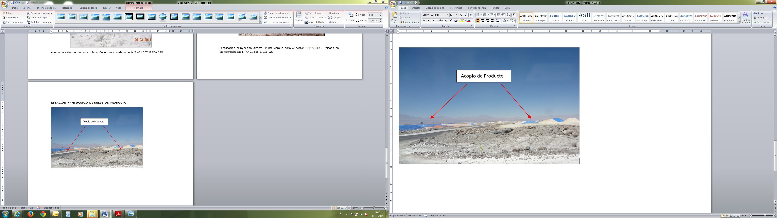
Fotografía 13 | Fecha:26-03-2014
Descripción de Medio de Prueba: Acopio de producto que durante la fiscalización se encontraba en operación (Zona Roja), por lo que no se pudo determinar las coordenadas de la ubicación.

Manejo de residuos Líquidos

Número de Hecho Constatado: 7 | Estación:--
Tipo de exigencia según lo indicado en RCA: 01_Descripción del proyecto o actividad
Exigencia: RCA N°001/2011
Considerando 3.2 Emisiones, descargas y residuos del proyecto
3.2.3 Residuos sólidos “Además, durante la etapa de operación se generará aproximadamente 910 cm³/día de lodos adicionales, provenientes de las plantas de tratamiento de aguas servidas y se dispondrán en la cancha de lodos aprobada del sector MOP o en una nueva cancha de lodos, presentando a la SEREMI de Salud de la Región de Antofagasta, el proyecto de ingeniería que dé cuenta del almacenamiento, tratamiento, transporte y disposición final de los lodos.”

Hecho(s) constatado(s) durante la fiscalización:
Poza de disposición de lodos provenientes de la planta de tratamiento de aguas servidas coordenadas 7.393.427 N ; 62.464 E
Se visitó piscina de disposición final de lodos provenientes de las tres plantas de tratamiento de aguas servidas existentes en el establecimiento, y en campamento andino. Ayleen Mayork, Ingeniero en Medio Ambiente, indicó que no tiene información sobre avistamiento de roedores u otros animales de fauna silvestre. Se solicita la resolución Sanitaria del sector de disposición de lodos, emitida por el Servicio de Salud con el fin de conocer la capacidad de diseño, el plan de ingeniería y la calidad del lodo a disponer.

Del análisis de los documentos entregados por el titular, durante la fiscalización, se tiene que:
El titular hace entrega de resolución sanitaria N° 4958, que autoriza el funcionamiento de un sistema particular de disposición final de aguas servidas domésticas, consistente en redes de alcantarillado que descargan finalmente su efluente a una planta de tratamiento modular de lodos activados, para un caudal de 62 m³ día y 310 usuarios.

Plan de Contingencia

Número de Hecho Constatado: 8 | Estación:--
Tipo de exigencia según lo indicado en RCA: 08_Plan de contingencias
Exigencia: RCA N°226/2006
Considerando 15.4.
Que, el Plan de Contingencia sea revisado cada dos años y quede sujeto a las modificaciones por parte de la autoridad, en función de los nuevos antecedentes que se hayan generado. La revisión deberá contemplar los siguientes componentes:
- Revisión de los valores de activación en función de la información histórica recopilada (promedio, desviación estándar, descensos máximos), y
- Revisión de los indicadores de estado, de manera de evaluar la necesidad de incluir o excluir algunos indicadores de estado, de acuerdo a su relación con el comportamiento lacustre.

Hecho(s) constatado(s) durante la fiscalización:
Del análisis de Información realizado por la DGA, se tiene que:
Con fecha 17 de febrero de 2014, el titular presentó a través de la plataforma 844, el informe N°13 del PSAH (2013), el cual contiene el primer análisis objetivo que el titular realiza, desde la aprobación del proyecto, sobre la pertinencia de hacer modificaciones al PC en los sistemas Soncor, Aguas de Quelana y Borde este, lo anterior considerando la estadística actualizada hasta Junio de 2013. Según lo indicado por la DGA en el oficio ordinario N° Oficio N°287, 08 de mayo de 2014, “respecto a la revisión anterior, este servicio se pronuncia conforme”.

Se hace presente que el titular debe cumplir con la periodicidad de dos años indicada en la RCA.

Número de Hecho Constatado: 9 | Estación:8
Tipo de exigencia según lo indicado en RCA: 08_Plan de contingencias
Exigencia: RCA 226/2006

11.3.1. Indicadores de estado y valores de activación
Los umbrales de activación fueron definidos en función del comportamiento observado en tres pozos ubicados en este sector del acuífero del Borde Este (L5-3, L3-3 y L2-4). Los umbrales se definieron para asegurar que el nivel del acuífero, en este sector, oscile dentro de su variación estacional natural y se expresó en términos de los descensos máximos esperados de acuerdo al mes en que se inicie el monitoreo en cada uno de los pozos (Tabla 21). Para mayor detalle revisar la sección 2.2.2 del Anexo III de la Adenda III del EIA.
TABLA 21 Descensos máximo permitido en el nivel de los indicadores de estado
Mes | Descenso máximo (cm)
Mes | fase I | fase II
Enero | 2 | 3
Febrero | 2 | 3
Marzo | 3 | 4
Abril | 6 | 8

Tipo de exigencia según lo indicado en RCA: 08_Plan de contingencias
Exigencia: RCA 226/2006

11.4.2. Sistema de activación

Se definen las siguientes variables para el sistema de activación del plan de contingencia:

ΔZL2-4: Descenso observado en pozo L2-4 (cm )
La Tabla 25 presenta las condiciones de activación y desactivación del plan de contingencias para el sistema de vegetación Borde este
EXTRACTO TABLA 25. CONDICIONES DE ACTIVACION Y DESACTIVACION DEL
PLAN DE CONTINGENCIAS DEL SISTEMA VEGETACION BORDE ESTE
Fase | Indicador | Condición de activación | Condición de desactivación
I  II | ΔZ_{L2-4} | ΔZ_{L2-4}>ΔMH₁ | ΔZ_{L2-4}<ΔMH₁
I  II |  | O | Y
I  II | ΔZ_{L2-4} | ΔZ_{L2-4}>ΔMH₂ | ΔZ_{L2-4}<ΔMH₂
I  II |  | O | Y

ΔMH₁: Descenso máximo permitido en zona de vegetación hidromorfa para la fase I, según Tabla 23
ΔMH₂: Descenso máximo permitido en zona de vegetación hidromorfa para la fase II, según Tabla 23
Tipo de exigencia según lo indicado en RCA: 08_Plan de contingencias
Exigencia: RCA N°226/2006
Considerando 11 Plan de Contingencia
11.4 Sistema Vegetación Borde Este
a) Objetos de protección. El PC para este sistema define dos objetos de protección
a.1) Vegetación hidromorfa. Ubicada en el límite occidental del sistema y está compuesta por especies que viven donde el sustrato presenta altos contenidos de humedad.
11.4.1 Indicadores de estado y valores de activación […] Los pozos que forman parte de los perfiles de monitoreo se encuentran divididos en tres zonas:
- Zona de vegetación hidromorfa. Corresponde a los pozos más occidentales de cada perfil y se emplazan justo aguas arriba de las zonas con vegetación hidromorfa. Las mediciones en estos pozos verificarán que el descenso del acuífero no sea mayor al valor aceptado para estas especies. Los pozos emplazados en esta zona son: L7-3, L2-4 y L3-5.
Hecho(s) constatado(s) durante la fiscalización:
Pozo L2-4 Coordenadas 7.414.612 N- 591.842 E
Se visitó el pozo de monitoreo L2-4 el cual se encuentra asociado a la vegetación hidromorfa del plan de contingencia de la RCA 226/2006.
En este sector se realizó una medición de nivel de la napa por parte del equipo de fiscalización y por parte del titular arrojando el siguiente resultado:

POZO | Nivel Cota Napa  Mayo – 07 (m.s.n.m) | Nivel cota registrado en Terreno (m) | Nivel cota registrado en Terreno (m.s.n.m)
L2-4 | 2302.61 | 1.46 | 2301.15

De acuerdo a la actividad de fiscalización realizada en Octubre de 2013, se realizó una medición de nivel del Pozo L2-4 registrándose un valor de 2.301,08 msnm.

De acuerdo a los valores medidos en terreno, tanto en Octubre de 2013 y en marzo de 2014, debió activarse la fase I y Fase II del Plan de Contingencia. No obstante en el numeral 3 “estado del Plan de Contingencias” del Informe N° XIII del PSAH, presentado con fecha 17 de febrero de 2014, a través de la plataforma 844 el titular indica que desde el inicio de las operaciones del PSAH (Mayo 2007), todos los niveles de agua en los puntos de control del Plan de Contingencias han permanecido sobre los umbrales de la fase I. Lo anterior no es posible de corroborar, puesto que los informes presentados con anterioridad a esta fecha, que podrían analizarse para efectos comparativos, no son explícitos, solo presentan gráficos.

En efecto, al revisar la información aportada por la DGA, contenida en el Oficio Ordinario N°619/2013, dicho órgano se pronunció en relación al Informe N° 11, indicando que: “(…)”3 En el numeral 3, "Estado del Plan de Contingencias", (Informe N°11) el Titular indica que, desde el inicio de la operación del PSAH (Mayo 2007), todos los niveles de agua en los puntos de control del Plan de Contingencias han permanecido sobre los umbrales de la Fase I. Sin perjuicio de las observaciones contenidas en el punto 2 de este documento, y aún si se asumieran correctos los umbrales presentados por el Titular en esta etapa, se hace presente que lo adjuntado en formato de gráficos (figuras de niveles observados) no permite dar cuenta en forma adecuada del grado de cumplimiento ambiental en análisis, dado que los órdenes de magnitud de los valores de activación (precisión centimétrica) no pueden ser pesquisados apropiadamente con la mera inspección visual. Por ello, toda la información histórica, actualizada y acumulada, deberá entregarse en Tablas de Datos Excel para facilitar la tarea de fiscalización ambiental. No obstante lo anterior, cabe destacar que la simple revisión de la escala de las gráficas incorporadas en el Informe N°11, con todas las limitaciones que ello implica, permitiría establecer inicialmente que se ha activado la Fase I del PC para los pozos L1-4, L1-5, L1-G4 (Sistema Soncor) y L4-12 (Sistema Aguas de Quelana), lo que contradiría lo expresado por el Titular y presumiblemente podría traducirse en un incumplimiento de la RCA. De igual forma, y sólo con el ánimo de indicar la importancia de la solicitud de cambio en el formato de entrega de los datos, unido a la relevancia de respaldar la actualización del denominado "valor de activación por actualización de registro", se informa que, de la inspección visual de los gráficos de L1-5 y L1-G4, por ejemplo, existen múltiples activaciones de la Fase I si no se consideran las actualizaciones por extensión de datos desde el año 2007. Se solicita al SEA II Región exigir al Titular aclarar y completar con urgencia los Informes en los términos indicados.”

En consecuencia, si bien el informe de seguimiento N° 11 fue presentado con anterioridad a la entrada en vigencia de la SMA, pudo haber servido como referencia para determinar los niveles de los umbrales, situación que no es posible, por lo indicado anteriormente.

Del análisis de los seguimientos ambientales se tiene que:
En el informe Plan de seguimiento ambiental Hidrogeológico (PSAH) N°XIII, el titular indica como valores de activación para el Pozo L2-4 los niveles 2302,33 msnm para la fase I y 2303,28 msnm para la fase II. Cabe destacar que estos valores fueron presentados como parte de las modificaciones de umbrales, señalados en el Informe N° V del PSAH (Tabla 4-6). En dicho informe se indica: “Cambio de cotas y coordenadas. El levantamiento topográfico entregó nuevas coordenadas para la ubicación de los puntos de monitoreo y nuevas cotas para el nivel del agua subterránea. En efecto, la cota del agua subterránea en alguno de los puntos varío en más de un metro”.

Del análisis de los documentos entregados por el titular, durante la fiscalización, se tiene que:
El titular hace entrega de correo electrónico del señor Jaime Ramirez Ordóñez, Jefe de Operaciones RHyMA Gerencia Hidrogeología Salar (SQM), (Anexo 8) en el cual se adjuntan los siguientes datos:
Pozómetro marca solinst 60 mts.

Nombre | Fecha | Hora | Nivel Bajo PTA referencia | Nivel Bajo superficie | Elevación Salmuera
Nombre | Fecha | Hora | Metros | Metros | metros
L3-15 | 13 Mayo 2007 | 9:32 | 3,862 | 2,917 | 2315,313
L3-5 | 10 Mayo 2007 | 8:50 | 0,858 | -0,027 | 2303,091
L2-4 | 16 Marzo 2007 | 13:00 | 1,404 | 0,869 | 2302,608

(El valor negativo en nivel bajo la superficie indica que el NE está sobre la cota de terreno)

De los seguimientos ambientales
En el anexo del Informe N° XIII, no se presentan los valores de niveles de pozos L4-10; L2-27 ambos especificados en la RCA (Tabla 25, numeral 11.4.2) Tampoco se informan los registros para el pozo; L2-28.
Al respecto y a fin de entregar mayores antecedentes, la DGA señaló en su Oficio N° 619/2013 que:
(…) ”2.10 “En los informes del PSAH presentados a este servicio evidencian que se han modificado algunos de los puntos de control comprometidos en la RCA para gatillar la activación del PC en el sistema Borde- Este: (1) para la zona de vegetación hidromorfa, los pozos L4-10 y L2-27, ambos especificados en la RCA (Tabla 25, numeral 11.4.2), se retiraron como indicadores; (2) Para la zona de conexión vegetación Brea-Atriplex, no se han tenido en cuenta los registros del pozo L2-28 también estipulado en la RCA, y se adicionaron en el PC los puntos L7-14, L2-25 y L4-17; (3) Para la zona de alerta temprana, en el pozo L2-25 no fue incluido en el PC y si se consideraron los puntos L2-26 y L3-15 (4)Según lo aportado en el numeral 6.1.3 del Informe N° 11, el pozo L9-1 es empleado tanto para la zona de conexión Vegetación Brea- Atriplex como para la zona de alerta temprana, aun cuando la tabla 3.1 del Informe N° 11 se lista en el punto L9-2 para la primera de estas zonas y (5) Los pozos L7-6, L2-7, L4- y L3-11, que si bien geográficamente forman parte de otros sistemas ambientales (Soncor y Aguas de Quelana), figuran como pozos de decisión del PC para el sistema Borde –Este, de acuerdo a la RCA (numerales 11.4.1 y 11.4.29, y no fueron contemplados en los informes de seguimiento, sin aportarse una justificación. En virtud de lo expresado, es necesario que se hagan todas las aclaraciones y rectificaciones requeridas para explicar y dilucidar las diferencias y temáticas comentadas.”

Registros
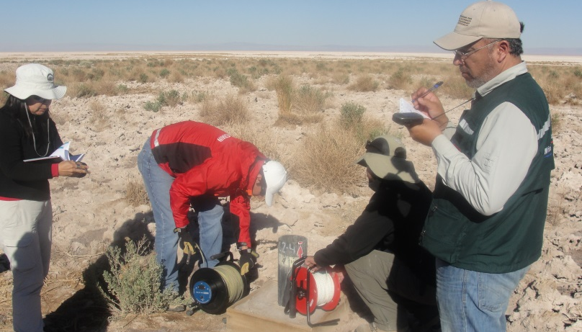 |  |  |  | 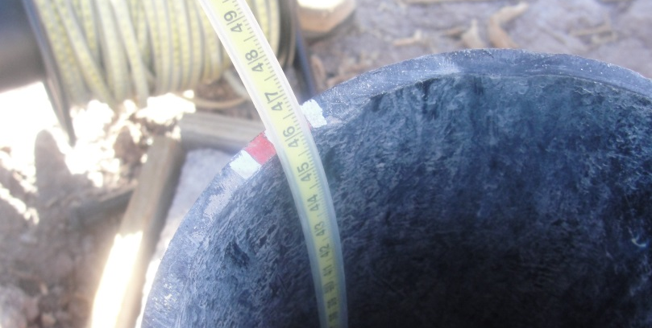
Fotografía 14 |  | Fecha: 27 marzo 2014 |  | Fotografía 15 |  | Fecha: 27 marzo 2014
Coordenadas DATUM WGS84 HUSO 19 | Coordenada Norte: 7.414.612 |  | Coordenada Este: 591.842 | Coordenadas DATUM WGS84 HUSO 19 | Coordenada Norte: 7.414.612 |  | Coordenada Este: 591.842
Descripción Medio de Prueba: Medición de nivel freático en Pozo L2-4. |  |  |  | Descripción Medio de Prueba: Medición del nivel freático de la napa pozo L 2-4.

Afectación de Flora y /o Vegetación

Número de Hecho Constatado: 10 | Estación:9
Tipo de exigencia según lo indicado en RCA: 09_Plan de seguimiento ambiental

Exigencia: RCA 226/2006

Considerando 10.2.5 Sistema Vegetación Borde Este
La Tabla 8 presenta el listado de pozos y piezómetros someros que forman parte del PSA Hidrogeológico del sistema Vegetación Borde Este. La Figura 1.3.6 del Anexo 1 de la Adenda III del EIA presenta la ubicación de los puntos de monitoreo y las formaciones vegetales identificadas en el Borde Este.

EXTRACTO TABLA 8.PLAN DE SEGUIMIENTO AMBIENTAL HIDROGEOLOGICO
SISTEMA VEGETACION BORDE ESTE
Punto de Monitoreo | UTM Norte | UTM Este | Parámetros | Frecuencia Monitoreo | Observaciones
L3-15 | 7.410.000 | 595.270 | Nivel | Mensual | Pozo por construir

Hecho(s) constatado(s) durante la fiscalización:
Pozo L3-15 Coordenadas 7.409.655 N- 594.915 E
Se visitó el pozo de monitoreo L3-15 asociado a la fase de alerta tempana del plan de contingencia establecido en la RCA de referencia, en donde se midió, con Pozómetro, el nivel del acuífero a una profundidad de 4,485 metros, lo que equivale a 2310,81 msnm:

POZO | Nivel Cota Napa  Mayo – 07 (m.s.n.m) Antes del Inicio del Bombeo. | Nivel activación Fase II, SEGÚN Informe N° XIII PSAH | Nivel cota registrado en Terreno (m) | Nivel cota registrado en Terreno (m.s.n.m)
L3-15 | 2315,3 | 2314,46 | 4,485 | 2310,81
El valor medido en terreno (2310.81 msnm), se encuentra 3.65 m bajo el umbral definido por lo tanto debió activarse el plan de contingencia para la fase II.

Del análisis de los documentos entregados por el titular, durante la fiscalización, se tiene que:
El titular hace entrega de correo electrónico del señor Jaime Ramirez Ordóñez, Jefe de Operaciones RHyMA Gerencia Hidrogeología Salar (SQM),(Anexo 8) en el cual se adjuntan los siguientes datos de nivel medidos durante los meses de marzo y mayo del 2007, es decir antes del inicio del bombeo:
Pozómetro marca solinst 60 mts.

Nombre | Fecha | Hora | Nivel Bajo PTA referencia | Nivel Bajo superficie | Elevación Salmuera
Nombre | Fecha | Hora | Metros | Metros | metros
L3-15 | 13 Mayo 2007 | 9:32 | 3,862 | 2,917 | 2315,313
L3-5 | 10 Mayo 2007 | 8:50 | 0,858 | -0,027 | 2303,091
L2-4 | 16 Marzo 2007 | 13:00 | 1,404 | 0,869 | 2302,608

Del análisis de los seguimientos ambientales:
En El Informe N°1 del PSAH el titular realiza una modificación de los umbrales, los cuales se presentan en la tabla siguiente:

Extracto Tabla 4-7 Valores de activación Fase II para Borde este presentado en metros

Pozo | Coordenadas propuestas |  | Descenso para activación Fase II  Según coordenadas estimadas (Antiguas) | Coordenadas reales |  | Descenso para activación Fase II  Según coordenadas definitivas (nuevas)
Pozo | Este | Norte |  | Este | Norte
L3-15 | 595270 | 7410000 | 0.86 | 595270 | 7410000 | 0.85

Del Oficio enviado por DGA:
Oficio 619 agosto de 2013
(…) “En estrecha relación con el punto anterior, esta Dirección observa ciertas imprecisiones en las coordenadas de los pozos Indicadores.
(…) Por ende, se solicita aclarar y /o rectificar la ubicación real de los pozos de control del sistema Borde Este, Zona de alerta temprana, y definir coherencia con los umbrales para la Fase II del PC

Registros
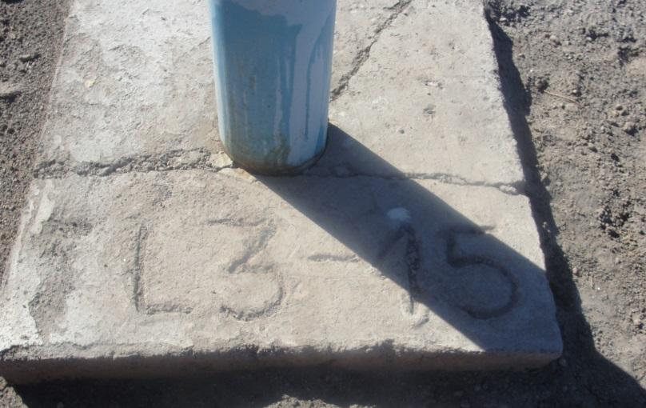 |  |  |  | 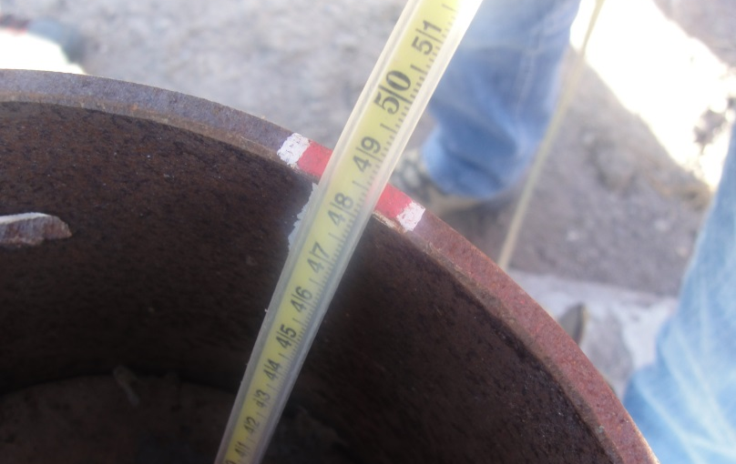
Fotografía 16 |  | Fecha: 27 marzo 2014 |  | Fotografía 17 |  | Fecha: 27 marzo 2014
Coordenadas DATUM WGS84 HUSO 19 | Coordenada Norte: 7.409.665 |  | Coordenada Este: 594.915 | Coordenadas DATUM WGS84 HUSO 19 | Coordenada Norte: 7.409.665 |  | Coordenada Este: 594.915
Descripción Medio de Prueba: Medición de nivel freático en Pozo L3-15. |  |  |  | Descripción Medio de Prueba: Medición del nivel freático de la napa pozo L 3-15.

Número de Hecho Constatado: 11 | Estación:10
Tipo de exigencia según lo indicado en RCA: 08_Plan de prevención de contingencias y emergencias.
Exigencia: RCA N°226/2006
11.3. Sistema Lacustre Aguas de Quelana.
El Plan de Contingencia de este sistema lacustre se funda en los siguientes principios:
a) Objeto de protección. Hábitat para la biota asociada a los sistemas lacustre (cuerpos de agua superficiales dispersos).
e) Mantención de sistema dentro de variación natural (zona de impacto nulo). Se define una zona de protección donde no se permite descensos del acuífero atribuibles a las operaciones de SQM, es decir, el acuífero oscilará dentro de su variación natural.
d) Plan de dos fases. La primera fase corresponde a una alerta temprana que gatilla una mayor frecuencia de monitoreo a fin de anticipar un potencial efecto sobre el sistema a proteger. La segunda fase da origen a la aplicación de las medidas para abatir efectos potencialmente detrimentales en los sistemas a proteger.
Tipo de exigencia según lo indicado en RCA: 08_Plan de prevención de contingencias y emergencias.
Exigencia: N°226/2006
11.3.1. Indicadores de estado y valores de activación
El PC se funda en la medición del nivel del acuífero, medido en una red de piezómetros emplazados fuera y alejados de los cuerpos lacustres, con el objeto de que actúen como indicadores de alerta temprana, lo que permitirá ejecutar las medidas sin que se verifique una afección del bombeo sobre el sistema lacustre. Los piezómetros se emplazan aguas arriba (costado este) y aguas abajo (costado oeste) de los cuerpos lacustres. Los pozos ubicados al oeste alertaran frente a una potencial afección producto del bombeo de salmuera, mientras que los pozos ubicados al este lo harán frente a una potencial afección del bombeo de agua dulce (Figura 11.4.1 del Anexo 11 de la Adenda III del EIA).
(…)Los umbrales se definieron para asegurar que el nivel del acuífero, en este sector, oscile dentro de su variación estacional natural y se expresó en términos de los descensos máximos esperados de acuerdo al mes en que se inicie el monitoreo en cada uno de los pozos (Tabla 21 ). Para mayor detalle revisar la sección 2.2.2 del Anexo III de la Adenda III del EIA.
Tipo de exigencia según lo indicado en RCA: 08_Plan de prevención de contingencias y emergencias.
Exigencia: N°226/2006
11.3.2. Sistema de activación
Se definen las siguientes variables para el sistema de activación del plan de contingencia:
La Tabla 22 presenta las condiciones de activación y desactivación del plan de contingencias para el sistema Aguas de Quelana.

EXTRACTO TABLA 22. CONDICIONES DE ACTIVACION Y DESACTIVACION DEL
PLAN DE CONTINGENCIAS DEL SISTEMA AGUAS DE QUELANA
Fase | Indicador | Condición de activación | Condición de desactivación
I  II | ΔZ_{L3-5} | ΔZ_{L3-5}>ΔM₁ | ΔZ_{L3-5}<ΔM₁
I  II |  | O | Y
I  II | ΔZ_{L3-5} | ΔZ_{L3-5}>ΔM₂ | ΔZ_{L3-5}<ΔM₂
I  II |  | O | Y

Hecho(s) constatado(s) durante la fiscalización:
Pozo L3-5 coordenadas 7.409.547 N y 593.767 E
En relación al considerando 10.2 de la RCA N° 226/2006 y al considerando 6.1 de la resolución exenta N°56/2008, se visitó el pozo de monitoreo L3-5 el cual se encuentra asociado a la vegetación hidromorfa del plan de contingencia de la RCA respectiva. Se midió, con Pozómetro, el nivel freático de la napa desde el punto de referencia del pozo, el cual se ubicaba a 0.85 metros.

POZO | Nivel Cota Napa  Mayo – 07 (m.s.n.m) | Nivel cota registrado en Terreno (m) | Nivel cota registrado en Terreno (m.s.n.m)
L3-5 | 2303.09 | 0.85 | 2302.24

De acuerdo a los valores obtenidos, debió activarse la fase I del Plan de Contingencia.
Del análisis de los documentos entregados por el titular, durante la fiscalización, se tiene que:
El titular hace entrega de correo electrónico del señor Jaime Ramirez Ordóñez, Jefe de Operaciones RHyMA Gerencia Hidrogeología Salar (SQM) (Anexo 8) en el cual se adjuntan los siguientes datos de niveles medidos durante los meses de marzo y mayo del 2007 es decir antes del inicio del Bombeo.
Pozómetro marca solinst 60 mts.

Nombre | Fecha | Hora | Nivel Bajo PTA referencia | Nivel Bajo superficie | Elevación Salmuera
Nombre | Fecha | Hora | Metros | Metros | metros
L3-15 | 13 Mayo 2007 | 9:32 | 3,862 | 2,917 | 2315,313
L3-5 | 10 Mayo 2007 | 8:50 | 0,858 | -0,027 | 2303,091
L2-4 | 16 Marzo 2007 | 13:00 | 1,404 | 0,869 | 2302,608

Registros
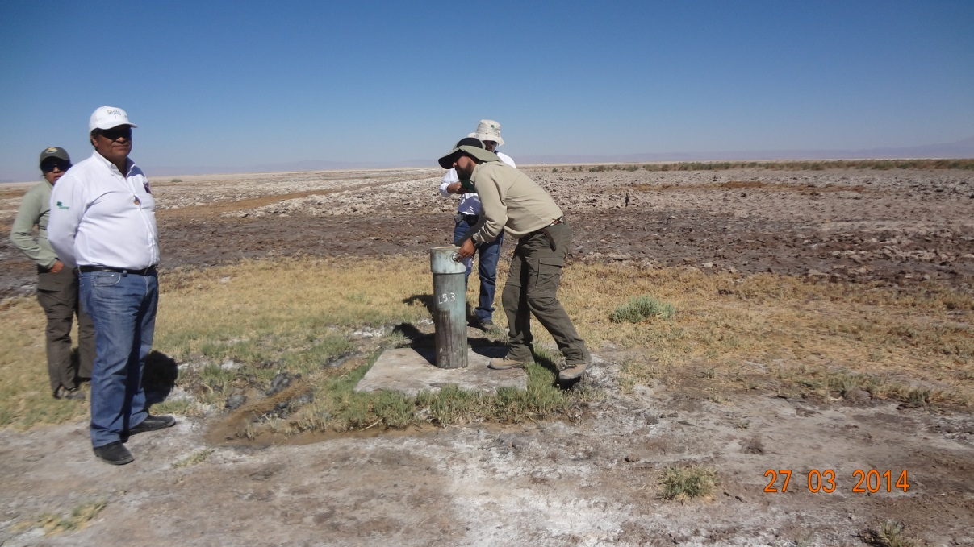
Fotografía 18 | Fecha: 27 marzo 2014
Coordenadas DATUM WGS84 HUSO 19 | Coordenada Norte: 7.409.665 | Coordenada Este: 594.915
Descripción Medio de Prueba: Medición de nivel freático en Pozo L5-3.

Número de Hecho Constatado: 12 | Estación:11
Tipo de exigencia según lo indicado en RCA: 09_Plan de seguimiento ambiental
Exigencia: RCA N° 226/2006
10.3.2.2. Metodología
Aspectos generales El monitoreo de la vegetación y flora se efectuará sobre la base del muestreo periódico del área de estudio (ver Figura 1.5.1 del Anexo 1 de la Adenda III del EIA). Para el caso de la vegetación se evaluará la cobertura de las formaciones vegetales, a partir del análisis de imágenes satelitales de alta resolución y sobre la base de registros de terreno. Para el caso de la Flora, se medirá la riqueza y abundancia de especies de flora, en una red de puntos de muestreo, distribuidos en 7 transectos orientados en sentido Este-Oeste en el Borde Este del salar.
Tipo de exigencia según lo indicado en RCA: 09_Plan de seguimiento ambiental
Exigencia: N°226/2006
Considerando 10.3.2.2
d) Monitoreo de ejemplares de Algarrobo (Prosopis flexuosa), ubicados en el área del pozo Camar 2
El seguimiento de los ejemplares de Algarrobo ubicados en el área del pozo Camar 2 se efectuará a través de la evaluación de la vitalidad de cada individuo. Para tales efectos, se instalará una marcación permanente en cada individuo, consistente en una placa de aluminio numerada. La Figura 1.5.3 del Anexo 1 y el Anexo V.IV de la Adenda III del EIA indican la ubicación de los ejemplares de Prosopis flexuosa identificados en terreno.
Para cada ejemplar identificado se medirá su estado vital y sanitario, a partir de la evaluación de las siguientes variables:
a) Vitalidad: Se efectuará una evaluación cualitativa de acuerdo con las siguientes categorías:
• 0: Ejemplar seco, no presenta follaje verde ni estructuras reproductivas de ningún tipo
• 1: Ejemplar muy débil, presenta escaso follaje verde, sin producción de frutos, se observan signos de ataque de patógenos
• 2: Ejemplar débil, aunque presenta follaje verde pueden observarse signos leves de ataque de patógenos, capaz de producir algunos frutos ,
• 3: Ejemplar de crecimiento normal, presenta gran parte de su follaje verde, producción de frutos, sin signos de patógenos
• 4: Ejemplar excepcionalmente vigoroso, presenta abundancia de follaje y estructuras reproductivas
b) Porcentaje de copa viva: corresponde a la proporción de la copa del árbol que presenta follaje con capacidad fotosintética (verde). La pérdida parcial o completa del follaje en muchos árboles de un rodal, sincrónica y fuera de estación es un fenómeno conocido como "muerte regresiva 2", y se asocia a la intervención de un agente abiótico (en este caso la eventual disminución de la disponibilidad de agua) o biótico (ataque de patógenos), o al efecto combinado de ambos (a modo de ejemplo el stress hídrico predispone a los árboles a sufrir ataques de desfoliadores o barrenadores de madera). Las categorías de porcentaje de copa viva propuestas son las siguientes:
0: 0%
1: <5%
2: 5-25%
3: 25-50%
4: 50-75%
5: 75-100%
Las mediciones serán complementadas con un completo registro fotográfico. La metodología anteriormente expuesta ya ha sido probada durante la segunda campaña de monitoreo pre-operacional efectuada en abril de 2006, cuyos resultados se exponen en la sección V.3.1 .2 de la Adenda 111 del EIA.

Hecho(s) constatado(s) durante la fiscalización:
CAMAR 2
Se visitó el sector Camar, en donde se constató en el sector oeste del área del pozo Camar 2, la presencia de ejemplares muertos de Prosopis flexuosa, Fotografía 19 En esta oportunidad, Ximena Aravena, Jefa de Medio Ambiente, señala que el total de ejemplares monitoreados es de 73, de estos 23 se encuentran secos.
A continuación se señalan los ejemplares muertos de Prosopis flexuosa constatados muertos en terreno, junto con sus coordenadas

N° EJEMPLAR | Coordenada Norte | Coordenada Este
18 | 7.409.896 | 597.623
20 | 7.409.916 | 597.614
29 | 7.409.926 | 597.735
67 | 7.409.917 | 597.735
64 | 7.409.906 | 597.695
62 | 7.409.908 | 597.686
28 | 7.409.901 | 597.671
Del análisis de los seguimientos ambientales:
Se encomendó al Servicio Agrícola y Ganadero, el análisis de Informe de Monitoreo Componentes Bióticos y Físicos Año 2013. Al respecto el servició indico lo siguiente:
Oficio N°459, Junio de 2014. (Anexo 9)
Estado de Vitalidad de ejemplares de Algarrobo (Prosopis Flexuosa), ubicados en el área del Pozo Camar 2
Se constató que el 36% de los ejemplares de Prosopis Flexuosa se encuentran en estado seco. Cabe destacar que de este 36%, en la línea base del proyecto ya se habían identificado 12 ejemplares en estado seco, por tanto los 13 ejemplares restantes, se secaron durante la ejecución del proyecto. Esto corresponde al 22 % del total de los ejemplares monitoreados.
“En conclusión, respecto al análisis del PSA Hidrogeológico el titular indica que desde el inicio de la operación del PSAH (Mayo 2007) todos los niveles de la napa subterránea en los puntos de control del PC han permanecido sobre los umbrales de la Fase 1, por lo que éste no se ha activado. Sin embargo, no es oportuno para este Servicio pronunciarse conforme sobre lo presentado en el PSA Hidrogeológico ya que se trata del monitoreo del componente hidrogeológico, el cual no forma parte de las competencias de este Servicio. No obstante es la relación Suelo-Agua-Planta la que involucra el componente ambiental de importancia y competencia de este Servicio, correspondiente a la flora y vegetación asociada al sistema Borde Este del Salar de Atacama.”
..Mientras que del análisis histórico del monitoreo de la vitalidad de los ejemplares de la especie Prosopis flexuosa aledaños al pozo Camar 2 se obtiene que 13 ejemplares han sido afectados presentando el estado vital categorizado como seco, distinto al identificado en la línea base del proyecto, considerando que ha habido un mayor número de ejemplares afectados en los años de mayor descenso de la columna de agua que evidencia el nivel dinámico del pozo Camar 2, correspondiente a los años 2008, 2009 y 2012 (Tabla N°1 y Figura n°3). Concomitante con lo señalado en el considerando N°6.4 de la R.E 56/2008 este Servicio considera que el Plan de Seguimiento Ambiental Biótico refleja que las variables ambientales de competencia de este Servicio no han evolucionado bajo la premisa por la cual fue diseñado y evaluado el proyecto de referencia, la que indica la no afectación de los sistemas a proteger”.
“Complementariamente se informa que se ha realizado un análisis histórico del PSA Biótico considerando las temporadas comprendidas entre el año 2006 al año 2013, evidenciándose cambios en el formato de presentación de los datos a partir del año 2012, situación que impide evaluar el comportamiento de la variable analizada, específicamente la variación porcentual de la superficie o cobertura de las formaciones vegetales monitoreadas del sistema Borde Este, considerando además que toda modificación ya sea en la presentación de datos y en la metodología aplicada al Seguimiento Ambiental debiera ser informada al Servicio de Evaluación Ambiental.”
Registros
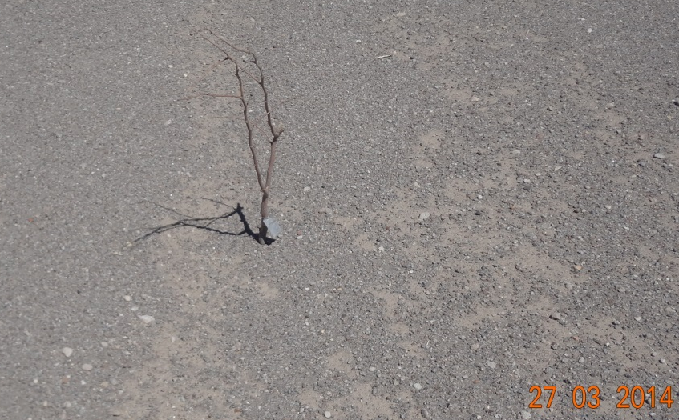 |  |  |  |  | 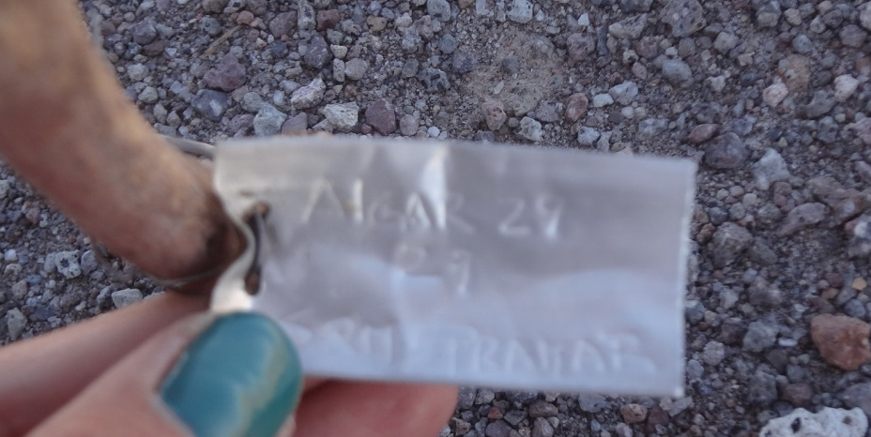
Fotografía 19 |  | Fecha: 27 marzo 2014 |  |  | Fotografía 20 | Fecha: 27 marzo 2014
Coordenadas DATUM WGS84 HUSO 19 |  | Coordenada Norte: 7.409.926 |  | Coordenada Este: 597.735 | Coordenadas DATUM WGS84 HUSO 19 | Coordenada Norte: 7.409.926 | Coordenada Este: 597.735
Descripción Medio de Prueba: Ejemplar de Prosopis flexuosa en estado de rastrojo, etiquetado y monitoreado en PSA Biótico, identificado por el titular con el N°29. |  |  |  |  | Descripción Medio de Prueba: Ejemplar de Prosopis flexuosa en estado de rastrojo, etiquetado y monitoreado en PSA Biótico, identificado por el titular con el N°29.
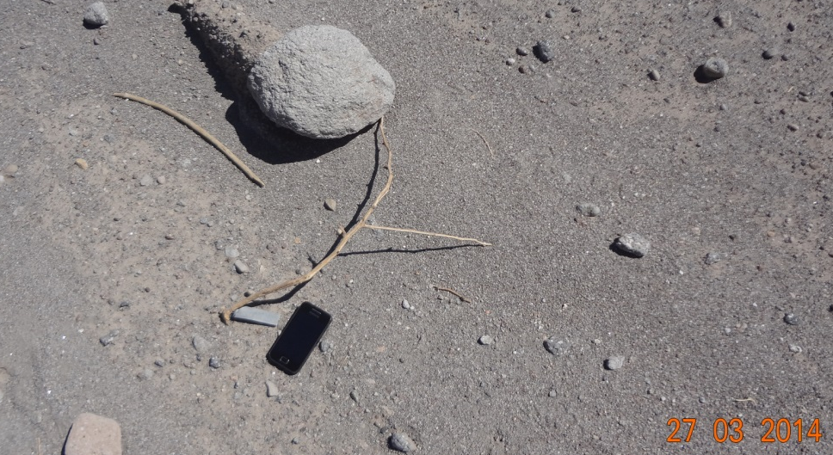 |  |  |  |  | 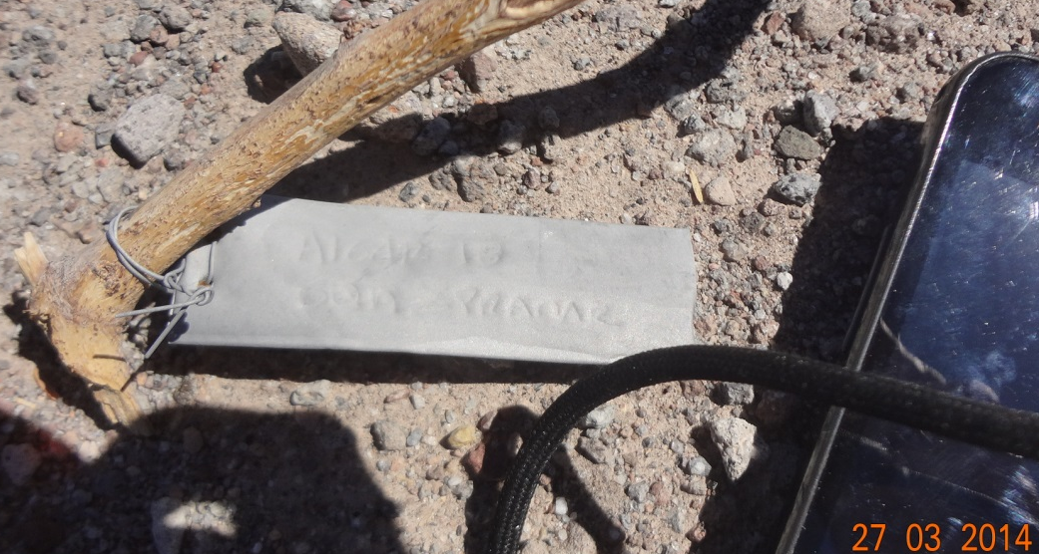
Fotografía 21 | Fecha: 27 marzo 2014 |  |  |  | Fotografía 22 | Fecha: 27 marzo 2014
Coordenadas DATUM WGS84 HUSO 19 | Coordenada Norte: 7.409.896 |  | Coordenada Este: 597.623 |  | Coordenadas DATUM WGS84 HUSO 19 | Coordenada Norte: 7.409.896 | Coordenada Este: 597.623
Descripción Medio de Prueba: Ejemplar de Prosopis flexuosa desprendido de su raíz, etiquetado y monitoreado en PSA Biótico, identificado por el titular con el N°18. |  |  |  |  | Descripción Medio de Prueba: Ejemplar de Prosopis flexuosa desprendido de su raíz, etiquetado y monitoreado en PSA Biótico, identificado por el titular con el N°18.

Número de Hecho Constatado: 13 | Estación:12 y 13
Tipo de exigencia según lo indicado en RCA: 09_Plan de seguimiento ambiental
Exigencia: RCA N°226/2006

Considerando 10 Que, respecto al Plan de Seguimiento Ambiental, se señala lo siguiente:
10.1 (..) “el Plan de Seguimiento Ambiental fue concebido como una herramienta instrumental para el Plan de Contingencias, esto es, considera el monitoreo de las variables que permitirán establecer cuando es necesario activar o desactivar el Plan de Contingencias, en función de variables hidrogeológicas (niveles) y de los componentes receptores (Biota). Adicionalmente, permitirá evaluar el estado ambiental y el funcionamiento hidrogeológico y biótico de los sistemas, información que, en caso de ser necesario, podría ser utilizada para determinar posibles causas de un deterioro ambiental de los sistemas que son objeto de protección”.
10.3 Plan de Seguimiento Ambiental Vegetación y Flora
10.3.2 Vegetación y Flora
10.3.2.2 Metodología
c) Monitoreo de Flora “Para el seguimiento del Borde - Este se utilizará la red de puntos de muestreo establecida en las campañas de monitoreo previas a la operación del proyecto. Esta red consiste en un conjunto de siete transectos orientados en sentido Este-Oeste, en los que se dispuso un total de 75 puntos de muestreo, ubicados sistemáticamente cada 300 m. Cada punto de muestreo está compuesto por cinco parcelas de 4 m², lo que hace un total de 375 parcelas. En Figura 1.5.2 del Anexo I de la Adenda III del EIA se presenta la distribución de los transectos, puntos de muestreo y esquema de distribución de las parcelas en terreno. En la Tabla 14 se entregan las coordenadas de los puntos de muestreo”.

En cada punto de muestreo se medirá la frecuencia de especies presentes y se efectuará una caracterización del sustrato, a través de una descripción del suelo y mediciones de salinidad y pH. Se registrará además las especies observadas en el área de estudio fuera de los puntos de muestreo, a objeto de establecer la riqueza florística para toda el área de interés. Para la adecuada identificación de especies se tomarán muestras de ramillas, flores y frutos las que serán identificadas en el Herbario de la Facultad de Ciencias Forestales de la Universidad de Chile.

Hecho(s) constatado(s) durante la fiscalización:
Parcela de vegetación V-32 coordenadas, 594.810 E y 7.411.451 N
Se visitó la parcela V-32 y se constató matorral muy abierto de Tessaria absinthiodes, Acantholipia desertícola, visualmente se constata que aproximadamente 10% a 15% de individuos se encuentran con 0% de copa viva y los restantes presentan una regeneración parcial de copa en un volumen estimado de un 20 % a un 40% de un volumen total.
Parcela de vegetación V-34 coordenadas 595.172 E y 7.411.446 N
Se visitó la parcela V-34 en donde se constató la inexistencia de vegetación.
Del análisis de la información enviada por el titular, se tiene que:
Con motivo de la fiscalización ambiental, se solicitó a titular:
- información histórica de correlación entre nivel de napa, contenido de humedad, estado de vitalidad y sanitario de la vegetación presente en los pozos fiscalizados.
- Registro fotográfico histórico de las parcelas contiguas a los pozos fiscalizados.
- Registro fotográfico de las parcelas V32 y V34.
Al respecto el titular hace entrega de contenido de humedad del suelo, sin correlación solicitada.
En relación al registro fotográfico, el titular adjunta fotografías sin coordenadas y sin denominación relacionada a los pozos.

Del análisis de los seguimientos ambientales se tiene que:
Conductividad eléctrica y pH.
“Con respecto a los datos informados de Conductividad Eléctrica (CE) y pH de suelo, presentados por el titular para el año 2013, al hacer la comparación de datos históricos (Fig. 1 y 2), se observa un aumento de la CE para más del 90% de las muestras pasando de suelos moderadamente salinos a suelos fuertemente salinos; misma situación ocurre con el parámetro pH que aumenta su nivel de alcalinidad lo que es concordante con el aumento de salinidad. Este análisis debe ser realizado por el titular, debido a que el proyecto no debe generar impactos significativos, variaciones de pH y CE son cambios de consideración y estables en el tiempo.”
“Se solicita al titular explicar las razones de este cambio y acoger la solicitud de presentar análisis de datos históricos y no en forma individual.”

Registros
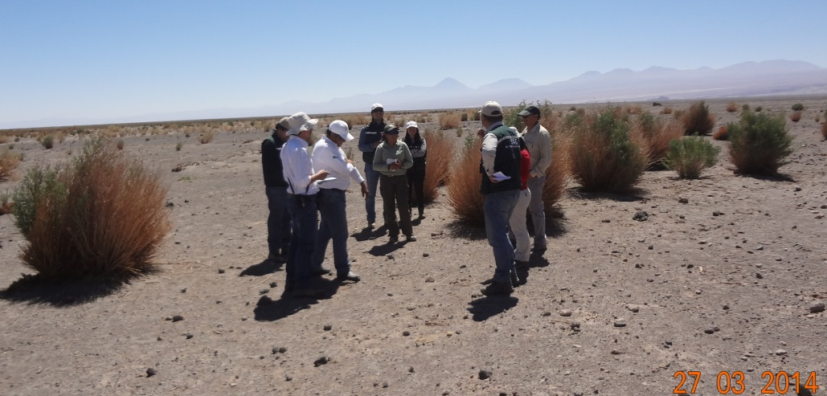 |  |  | 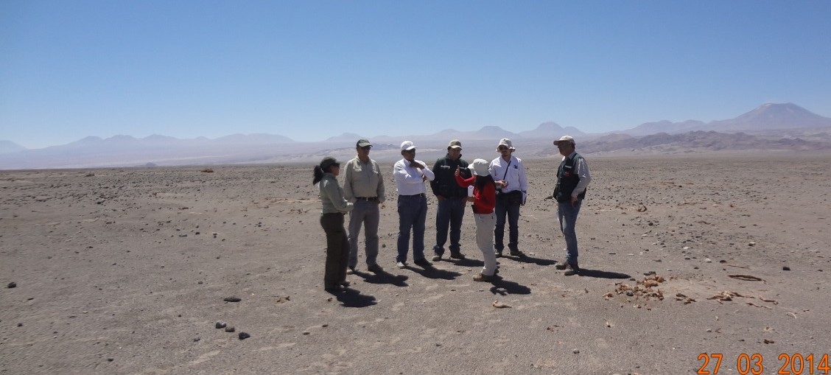
Fotografía 23 | Fecha: 27 marzo 2014 |  | Fotografía 24 | Fecha: 27 marzo 2014
Coordenadas DATUM WGS84 HUSO 19 | Coordenada Norte: 7.411.451 | Coordenada Este: 594.810 | Coordenadas DATUM WGS84 HUSO 19 | Coordenada Norte: 7.411.446 | Coordenada Este: 595.172
Descripción Medio de Prueba: Parcela V-32 matorral muy abierto de Tessaria absinthiodes, Acantholipia desertícola, visualmente se constata que aproximadamente 10 a 15% de individuos se encuentran con 0% de copa viva y los restantes presentan una regeneración parcial. |  |  | Descripción Medio de Prueba: Parcela V-34, en donde se constató la inexistencia de vegetación.

Número de Hecho Constatado: 14 | Estación:8 9 y 10
Tipo de exigencia según lo indicado en RCA: 09_Plan de seguimiento ambiental

Exigencia: RCA N°226/2006

10.3.1.1. Metodología
La Figura I.4.1 del Anexo I de la Adenda III del EIA y Tabla 12 indican la ubicación de los puntos de muestreo de contenido de humedad del suelo, pozos de monitoreo de nivel freático y la formación vegetal existente en cada punto.

EXTRACTO TABLA 12.UBICACIÓN DE PUNTOS DE MUESTREO DE HUMEDAD DEL SUELO, NIVEL NAPA Y ESTADO VITAL DE LA VEGETACION
Nº | Pozo | Este | Norte | Vegetación existente
4 | L3-5 | 594.086 | 7.409.890 | Matorral ralo de Brea-Cachiyuyo
13 | L2-4 | 592.031 | 7.414.984 | Matorral abierto de Brea-Cachiyuyo
18 | L3-15 | 595.270 | 7.410.000 | Matorral ralo de Brea-Cachiyuyo

Tipo de exigencia según lo indicado en RCA: 09_Plan de seguimiento ambiental

Exigencia: RCA N°226/2006
11.4.1 Indicadores de estado y valores de activación
(…) Zona de vegetación hidromorfa: Corresponde a los pozos más occidentales de cada perfil y se emplazan justo aguas arriba de las zonas con vegetación hidromorfa. Las mediciones en estos pozos verificarán que el descenso del acuífero no sea mayor al valor aceptado para estas especies. Los pozos emplazados en esta zona son: L7-3, L2-4 y L3-5.

Tipo de exigencia según lo indicado en RCA: 09_Plan de seguimiento ambiental

Exigencia: RCA N°226/2006
10.3.1.1
“En cada punto de muestreo, y en forma contigua al Pozo de muestreo de nivel de la napa, se instalará una parcela circular de radio 5 metros en un sector representativo de la formación vegetal presente. En el centro de cada parcela se medirá el contenido de humedad del suelo. Al interior de cada parcela se identificarán y marcarán los ejemplares de las especies presentes, los que serán objeto de evaluaciones periódicas de su estado vital y sanitario. En el caso de las especies herbáceas se considerará toda la biomasa vegetal ubicada al interior de la parcela.”

Hecho(s) constatado(s) durante la fiscalización:
Parcela asociada al Pozo L3-5 Coordenadas 7.409.631N; 593.676E
Se visitó la parcela asociada al pozo L3-5, en donde se evaluó el porcentaje de copa viva de 10 ejemplares identificados y etiquetados, constatándose que tres de los ejemplares presentaban 0% de copa viva, uno con 5-25% de copa viva, uno en la escala 25-50% de copa viva, dos en la escala de 50 a 75% de copa viva y tres en la escala entre 75-100%. Además Ximena Aravena, Jefe de Medio Ambiente, indica que la profundidad de la calicata hecha para el muestreo y análisis de humedad de suelo es de 45 cm.
Parcela asociada al Pozo L3-15 Coordenadas 7.409.682 N; 595.027 E
Se visitó la parcela asociada al pozo L3-15 en donde se evaluó el porcentaje de copa viva de 10 ejemplares identificados y etiquetados existentes en la parcela, constatándose que cinco de los ejemplares presentaban 0% de copa viva y los otros cinco se encontraban en el rango de 5-25% de copa viva. Además Ximena Aravena indica que la profundidad de la calicata hecha para el muestreo y análisis de humedad del suelo es de 80 cm.
Parcela asociada al Pozo L2-4 Coordenadas 7.414.646 N; 591.838 E
Se visitó la parcela asociada al pozo L2-4, donde se constató la existencia de ocho ejemplares identificados y marcados, de los cuales cuatro se encontraban con 0% de copa viva, un ejemplar de 5-25% de copa viva, dos ejemplares se encontraban con un porcentaje 25-50 % de copa viva y un ejemplar (Atriplex atacamensis) se encontraba en la categoría de 75 -100% de copa viva. Además se constata en terreno que existe un ejemplar extraído mediante la corta completa del ejemplar, respecto a esto, Ximena Aravena indica que se realizaría de una práctica realizada por terceros.
Ximena Aravena indica además que la profundidad de la calicata hecha para el muestreo ,es de 50 cm.

Registros
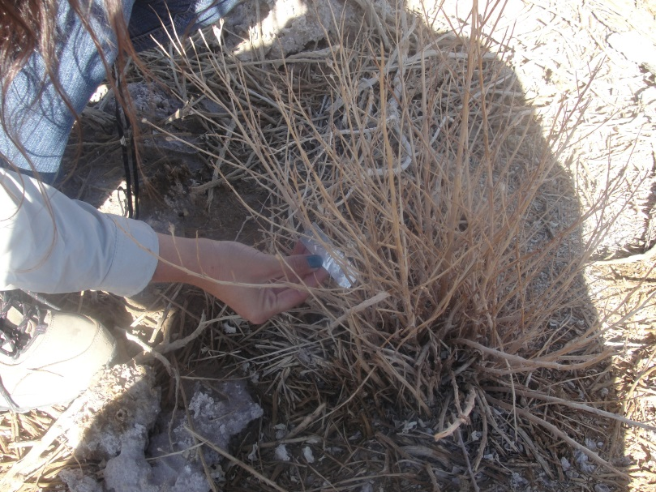 |  |  | 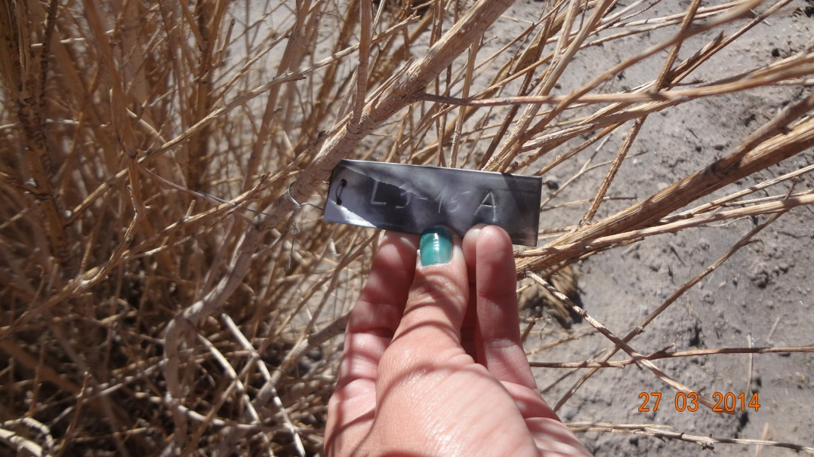
Fotografía 25 | Fecha: 27 marzo 2014 |  | Fotografía 26 | Fecha: 27 marzo 2014
Coordenadas DATUM WGS84 HUSO 19 | Coordenada Norte: 7.414.646 | Coordenada Este: 591.838 | Coordenadas DATUM WGS84 HUSO 19 | Coordenada Norte: 7.409.665 | Coordenada Este: 594.915
Descripción Medio de Prueba: Ejemplar de Tessaria absinthioides en estado de rastrojo, etiquetado y monitoreado en parcela asociada al pozo L 2-4, identificado por el titular como L 2-4 C |  |  | Descripción Medio de Prueba: Ejemplar de Tessaria absinthioides en estado de rastrojo, etiquetado y monitoreado en parcela asociada al pozo L 3-15, identificado por el titular como L 3-15 A

OTROS HECHOS.

Otros Hecho N°1
Descripción:
Durante la reunión realizada al comienzo de la actividad de inspección, la señora Ximena Aravena, Jefa de Medio Ambiente, declaró que ha ocurrido avistamiento de aves durante una a dos horas, en las piscinas de evaporación, en el mes de noviembre del año 2013.
Indicó además, que las especies avistadas se encontraban en buen estado por lo que no dio aviso al SAG. No obstante, un ejemplar de Pato Yeco fue entregado al centro de rescate de la Universidad de Antofagasta, mientras que un ejemplar de Perdiz Cordillerana fue entregada a CONAF.
Las especies avistadas fueron:
Flamenco andino (Phoenicoparrus andinus)
Pato Yeco (Phalacrocorax brasilianus)
Perdiz cordillerana ( Notoprocta ornata)

CONCLUSIONES.

La actividad de fiscalización ambiental realizada, consideró la verificación de las exigencias asociadas a las siguientes RCA: 180/2002; 226/2006; 252/2009; 271/2009; 294/2009 y 273/2010.

Del total de exigencias verificadas, se identificaron las siguientes no conformidades:

N° Hecho Constatado | Materia Específica Objeto de la Fiscalización Ambiental. | Tipo de exigencia según lo indicado en la RCA* | Exigencia Asociada | Descripción de la No Conformidad
3 | Afectación de cursos de Agua | No identificado | Exigencia: RCA N°226/2006  “15. Que, la Dirección Regional de la Dirección General de Aguas propone a la COREMA II Región de Antofagasta exija a la ejecución del presente proyecto las siguientes exigencias:  15.2. La facultad de la autoridad de modificar, de acuerdo al Plan de Contingencia, y de manera preliminar, los indicadores de estado, de valores umbrales y las distancias predefinidas a que éstos deban monitorearse para evitar se produzcan, impactos y/o efectos ambientales. | El titular modificó los umbrales de pozos de monitoreo sin la autorización de la autoridad ambiental.
5 | Manejo de residuos sólido | No aplica | Ord N°629/2010 pronunciamiento SAG Evaluación de la Declaración de Impacto Ambiental del Proyecto "Ampliación Planta SOP" RCA N° 30/2010  2. Respecto al manejo de Residuos Sólidos Domésticos (pág. 32, 40 y 61), se solicita al titular asegurar la hermeticidad de los contenedores donde son recolectados e indicar la frecuencia de recolección de estos. Lo anterior con el fin de evitar la dispersión al Medio Ambiente de este tipo de residuos, lo cual genera la atracción, llegada y acostumbramiento de Fauna Silvestre tales como zorros en las faenas minero-industriales. | El titular no mantiene los residuos domésticos en las condiciones de hermeticidad que indica el expediente de evaluación por tanto no impide la atracción de fauna silvestre.
8 | Plan de Contingencia | 08 Plan de contingencias | Considerando 15.4.  Que, el Plan de Contingencia sea revisado cada dos años y quede sujeto a las modificaciones por parte de la autoridad, en función de los nuevos antecedentes que se hayan generado. La revisión deberá contemplar los siguientes componentes:  Revisión de los valores de activación en función de la información histórica recopilada (promedio, desviación estándar, descensos máximos), y  Revisión de los indicadores de estado, de manera de evaluar la necesidad de incluir o excluir algunos indicadores de estado, de acuerdo a su relación con el comportamiento lacustre. | El titular no ha realizado la actualización del plan de Contingencia, con la periodicidad que indica la RCA, esto es cada 2 años. El informe número XIII contiene el primer análisis objetivo que el titular realiza, desde la aprobación del proyecto, sobre la pertinencia de hacer modificaciones al PC en los sistemas Soncor, Aguas de Quelana y Borde este.
9 | Plan de Contingencia | 08 Plan de contingencias | 11.4.2. Sistema de activación  Ver información indicada en Hecho Constatado n°10 | El titular no activó la fase I y Fase II del Plan de Contingencia, a pesar de que, según los valores medidos en terreno, tanto en Octubre de 2013, como en marzo de 2014, se encontraban bajo los umbrales requeridos para dicha activación
9 | Plan de Contingencia | 08 Plan de contingencias | 11.4.2. Sistema de activación  Ver información indicada en Hecho Constatado n°10 (Tabla 25, numeral 11.4.2) | El titular no presenta los valores de niveles de pozos indicadores de activación del PC, esto es: Pozo L4-10; L2-27 ambos especificados en la RCA (Tabla 25, numeral 11.4.2) Tampoco se informan los registros para el pozo; L2-28.
12 | Afectación de flora y o Vegetación | 09 Plan de seguimiento ambiental | 10.3.2.2. Metodología  Aspectos generales El monitoreo de la vegetación y flora se efectuará sobre la base del muestreo periódico del área de estudio (ver Figura 1.5.1 del Anexo 1 de la Adenda III del EIA). Para el caso de la vegetación se evaluará la cobertura de las formaciones vegetales, a partir del análisis de imágenes satelitales de alta resolución y sobre la base de registros de terreno. Para el caso de la Flora, se medirá la riqueza y abundancia de especies de flora, en una red de puntos de muestreo, distribuidos en 7 transectos orientados en sentido Este-Oeste en el Borde Este del salar. | Se constató que 13 ejemplares, de Prosopis Flexuosa se secaron durante la ejecución del proyecto. Esto corresponde al 22 % del total de los ejemplares monitoreados.
13 | Afectación de flora y o Vegetación | 09 Plan de seguimiento ambiental | Con motivo de la fiscalización ambiental, se solicitó a titular información histórica de correlación entre nivel de napa, contenido de humedad, estado de vitalidad y sanitario de la vegetación presente en los pozos fiscalizados.  Registro fotográfico histórico de las parcelas contiguas a los pozos fiscalizados, y Registro fotográfico de las parcelas V32 y V34. | El titular no hace entrega de la documentación, en la forma solicitada durante la inspección. Respecto a la solicitud, hace entrega de contenido de humedad del suelo, sin correlación y registro fotográfico, sin coordenadas y sin denominación relacionada a los pozos.

ANEXOS.
Los anexos del informe se encuentran en el expediente de Fiscalización.

N° Anexo | Nombre Anexo
1 | Actas de Inspección Ambiental
2 | Documentación solicitada y entregada
3 | Oficio N° 287 mayo de 2014 DGA
4 | Oficio N° 619 agosto de 2013 DGA
5 | Oficio N° 203 abril de 2014 DGA
6 | Plano Planta General MOP II
7 | Plano Acopio de sales de chanchas
8 | Correo electrónico de marzo de 2014, mediciones de nivel freático
9 | Oficio N° 459 SAG, Junio de 2014.

ANEXO 1. Actas de Inspección Ambiental

ANEXO 2. Documentación solicitada y entregada.

N° | Documento solicitado | Plazo de entrega | Fecha entrega | Observaciones
1 | Plano georreferenciado de la ubicación del acopio de sales de producción y sales de descarte de la planta SOP-H y Pozas de evaporación | 03 de abril de 2014 | 03 de abril de 2014 | Documentación entregada
2 | Plano georreferenciado de la ubicación de las pozas de evaporación del sector SOP | 03 de abril de 2014 | 03 de abril de 2014 | Documentación entregada
3 | Plan de seguimiento Biótico | 03 de abril de 2014 | 03 de abril de 2014 | Documentación entregada
4 | Información Histórica de correlación entre nivel napa, contenido de humedad, estado de vitalidad y sanitario de la vegetación presente en los pozos fiscalizados. | 03 de abril de 2014 | 03 de abril de 2014 | Documentación entregada
5 | Registro fotográfico histórico de las parcelas contiguas a los pozos fiscalizados. | 03 de abril de 2014 | 03 de abril de 2014 | Documentación entregada
6 | Registro fotográfico de las parcelas V32 y V34. | 03 de abril de 2014 | 03 de abril de 2014 | Documentación entregada

